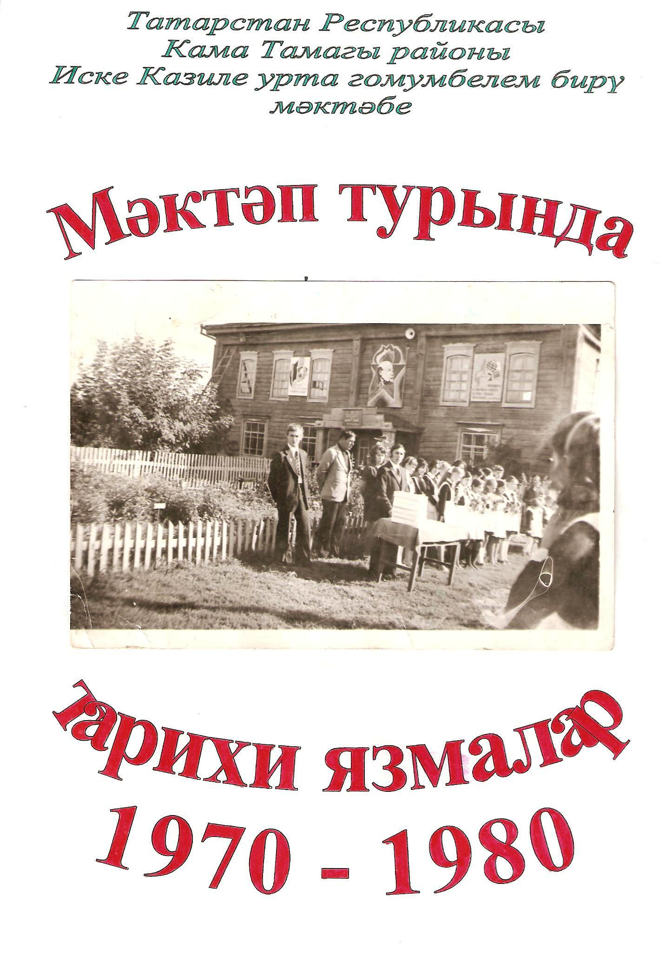

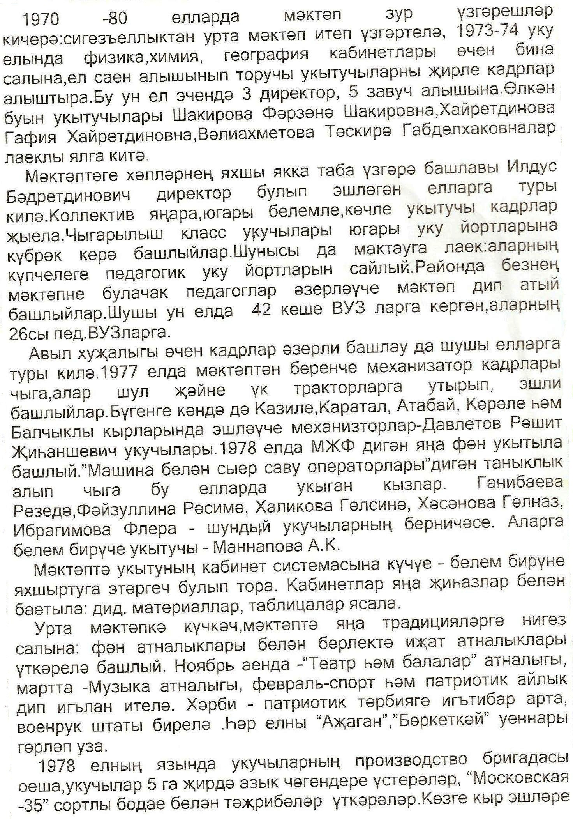

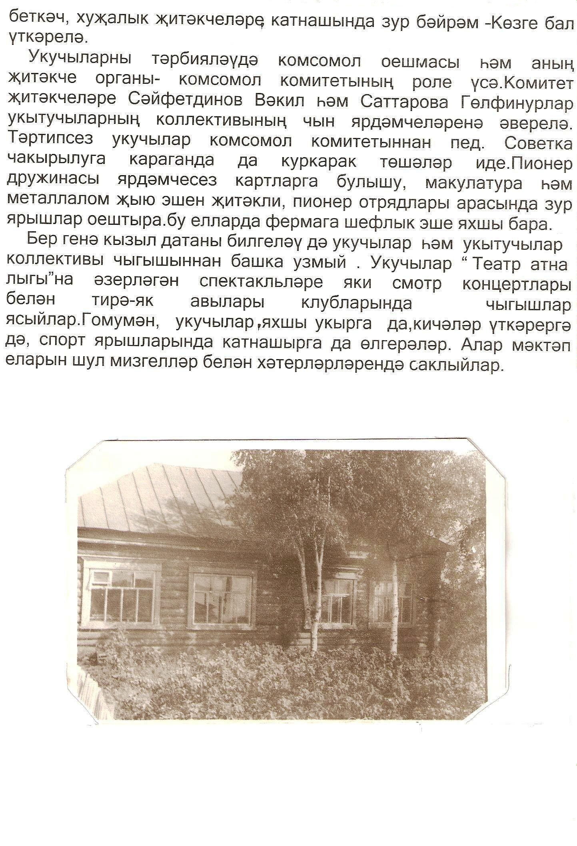

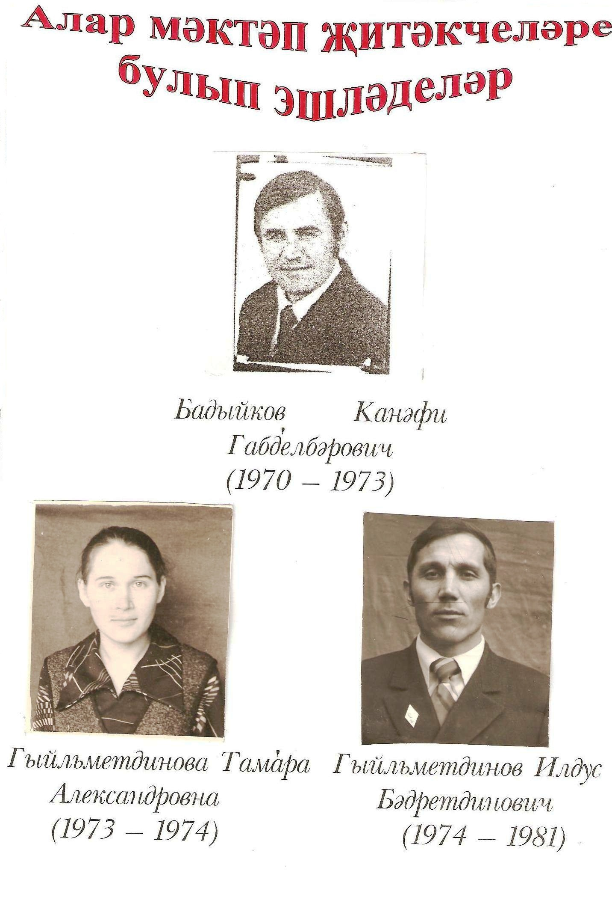

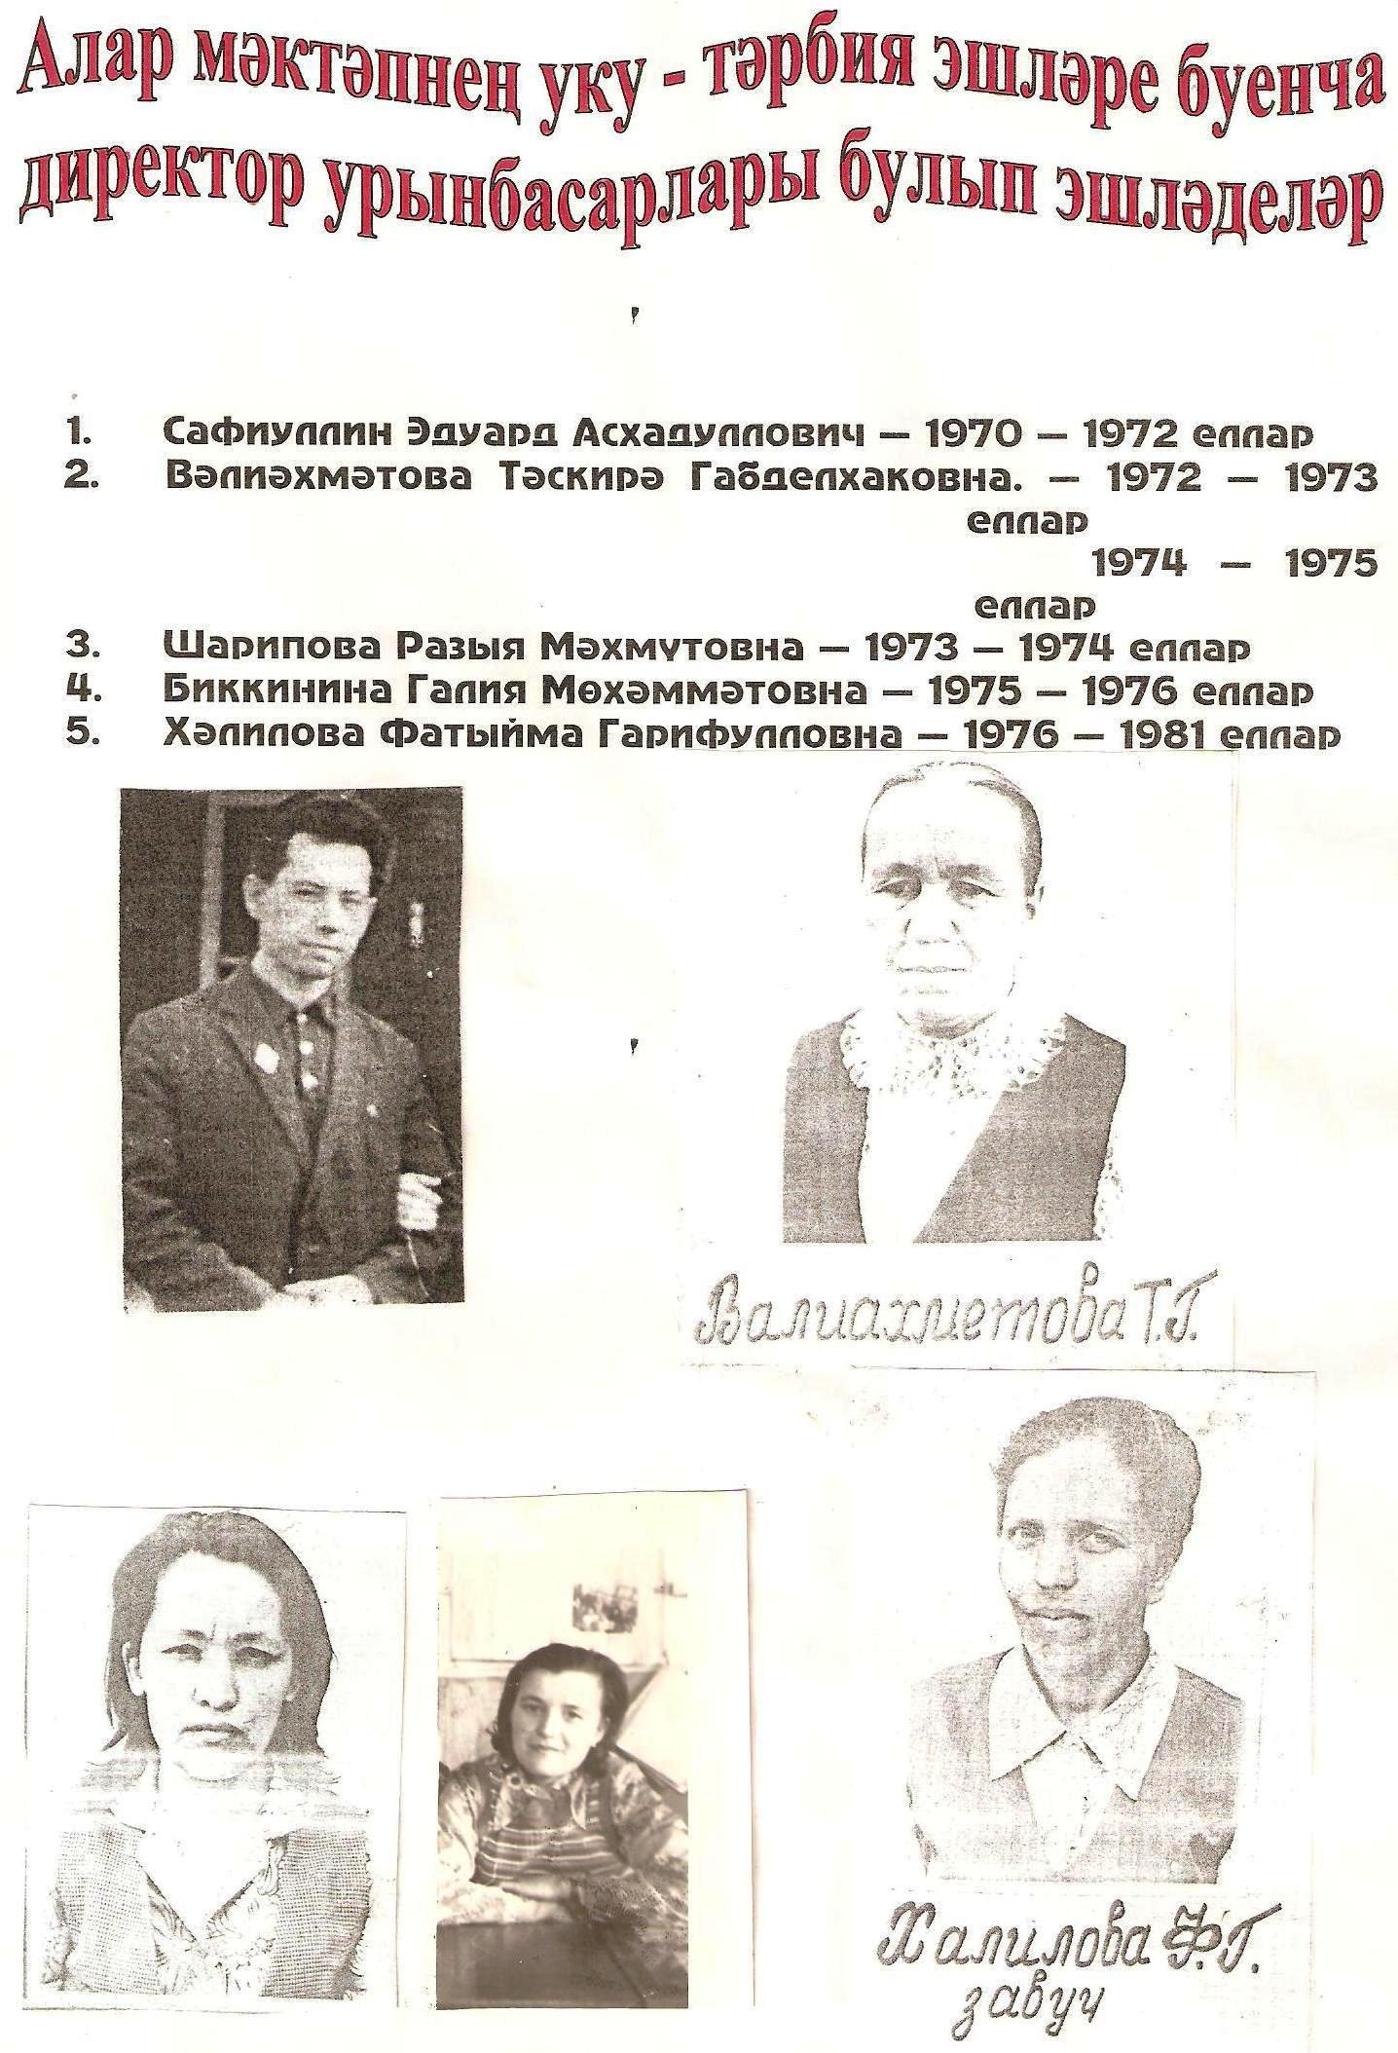

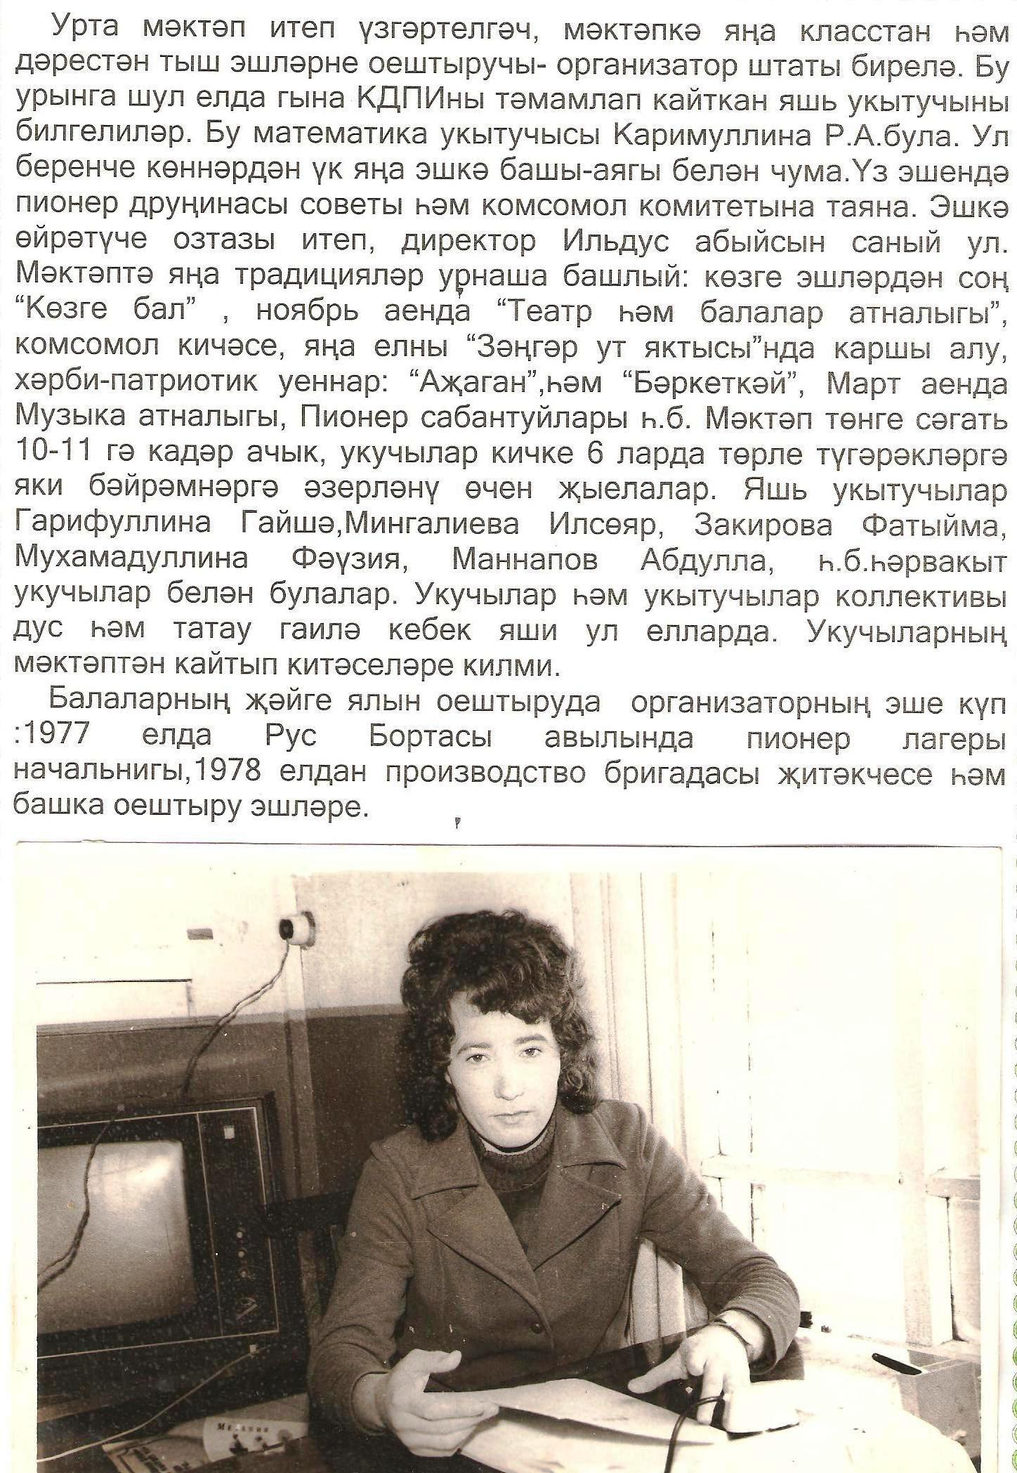

Казиле мәктәбе тарихында җылы хисләр белән искә алынучы укытучылар байтак.Шулардан ирле-хатынды Сафиуллиннар аерым урын алып тора.Гаилә башлыгы Эдуарт Әсхадуллович рус теле һәм әдәбияты дәресләре укыта һәм мәктәпнең завучы була.Хатыны Фидания Абдрахмановна рус теле һәмгеография фәне укыткан.Сафиуллиннар КДПИның РО бүлеген тәмамлап,берничә ел Казан мәктәпләрендә эшләп алалар.Шәһәрдә яшәгән булсалар да,авыр тормышына бик тиз ияләшәләр алар.Тормышлары белән чын интеллигентлар алар,эрудицияле,икесе дә тирән белемле.
Эдуарт Әсхадуллович бик таләпчән завуч була.Ул олыларга олыларча мөнәсәбәттә була,яшьләр белән алар телендә аңлаша алган.Үз эшен яхшы белгән,намус белән башкарган һәм башкалардан да шуна таләп иткән.
Укучылары күңелендә сабыр,таләпчән,һәр дәресне кызыклы итеп үткәрүче укытучылар булып сакланалар алар.

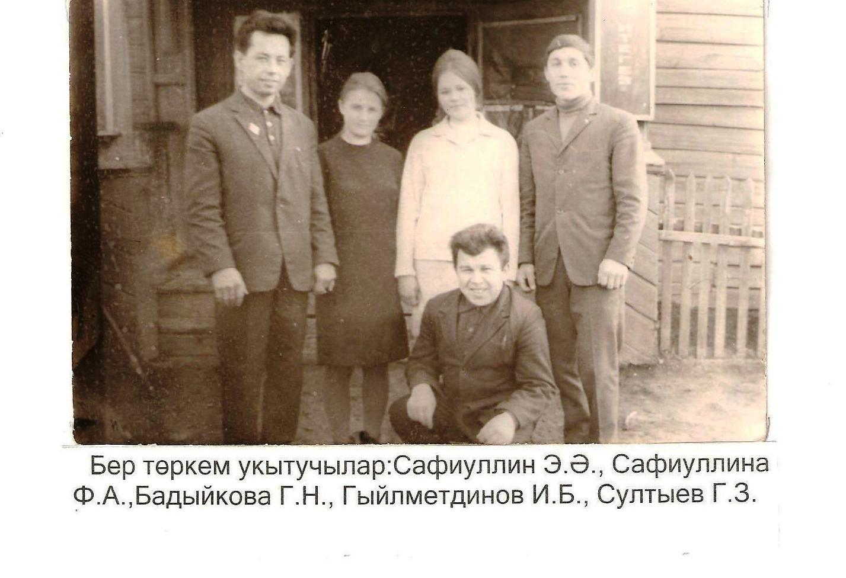
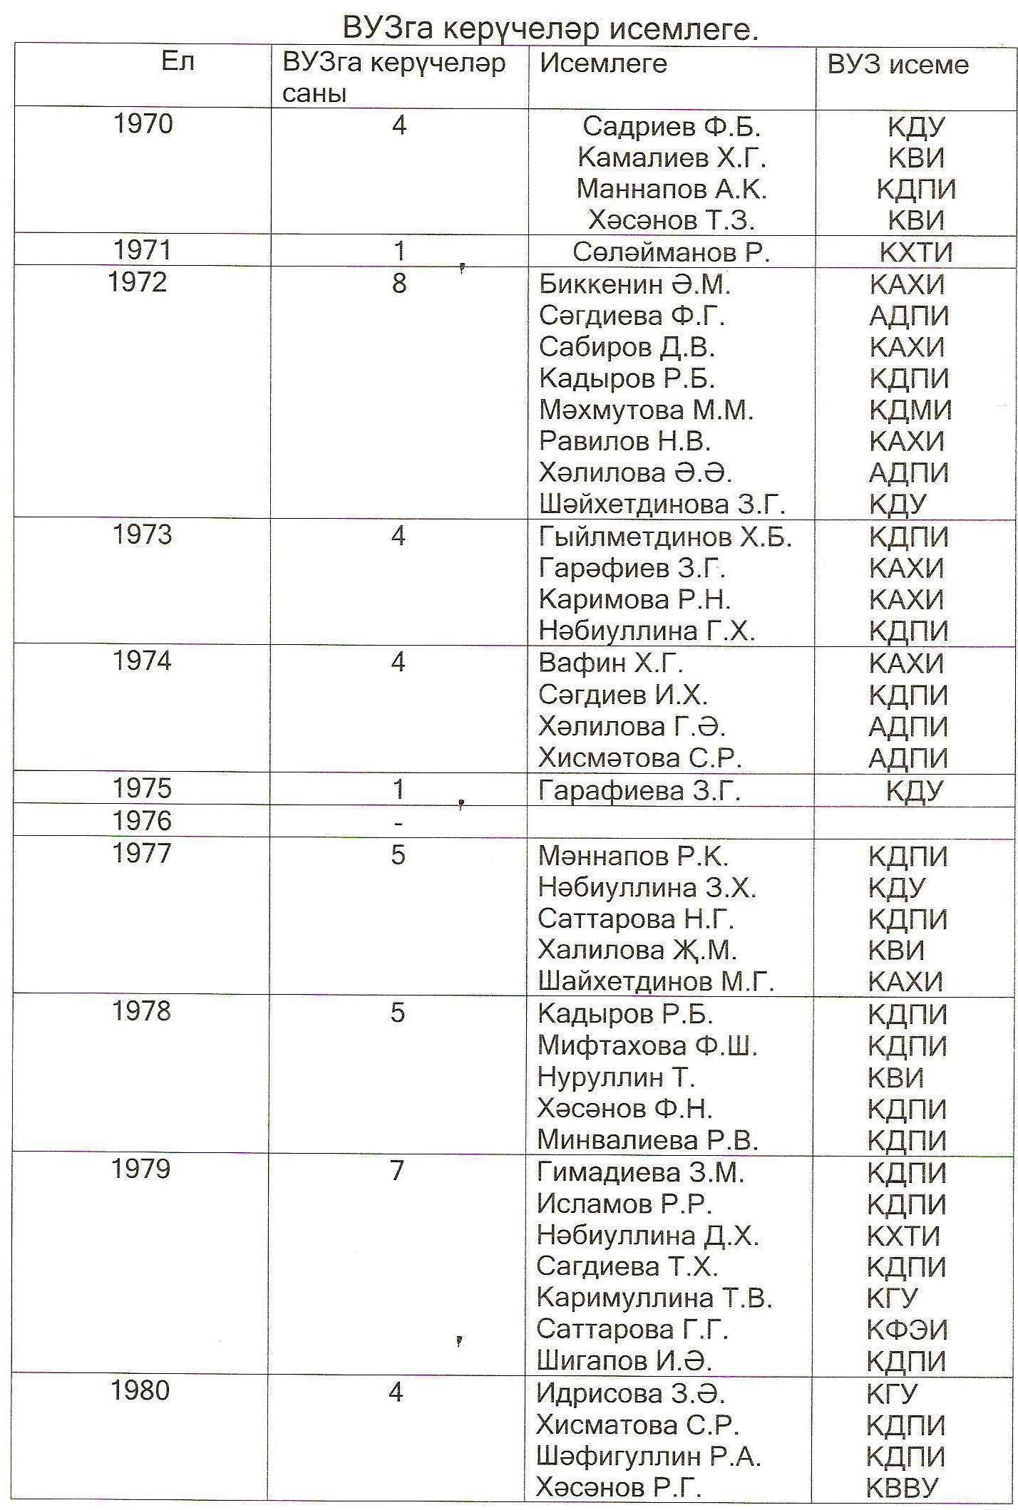
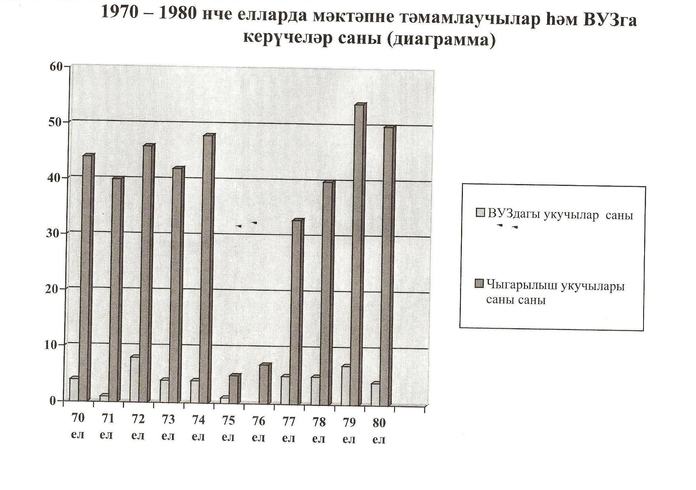

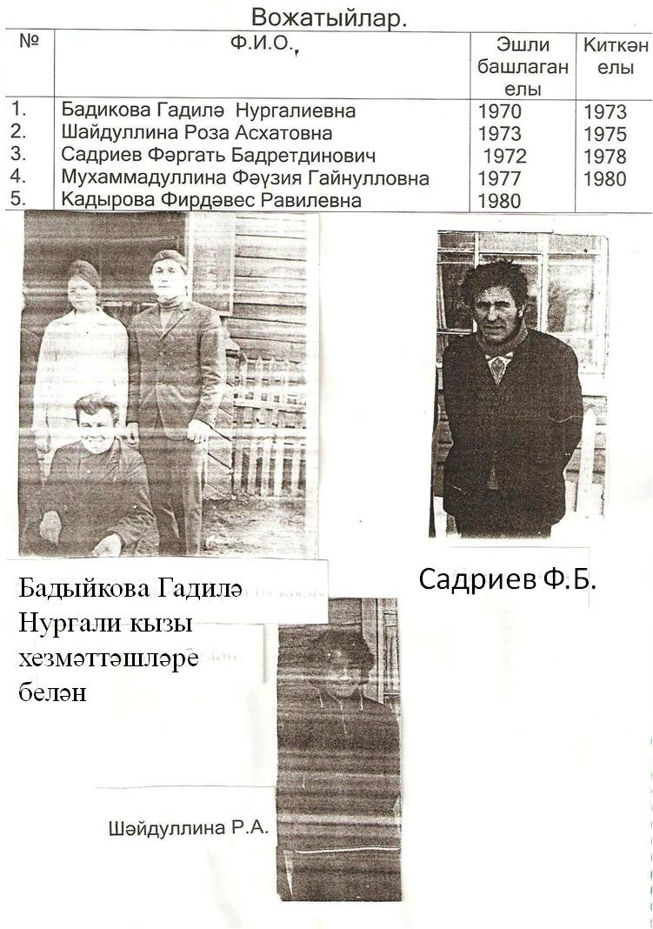

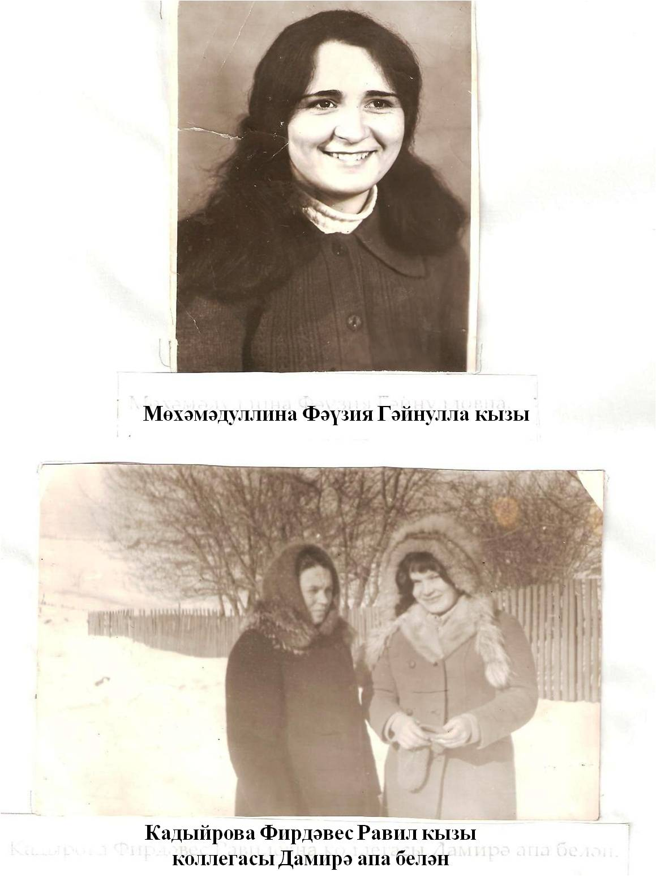

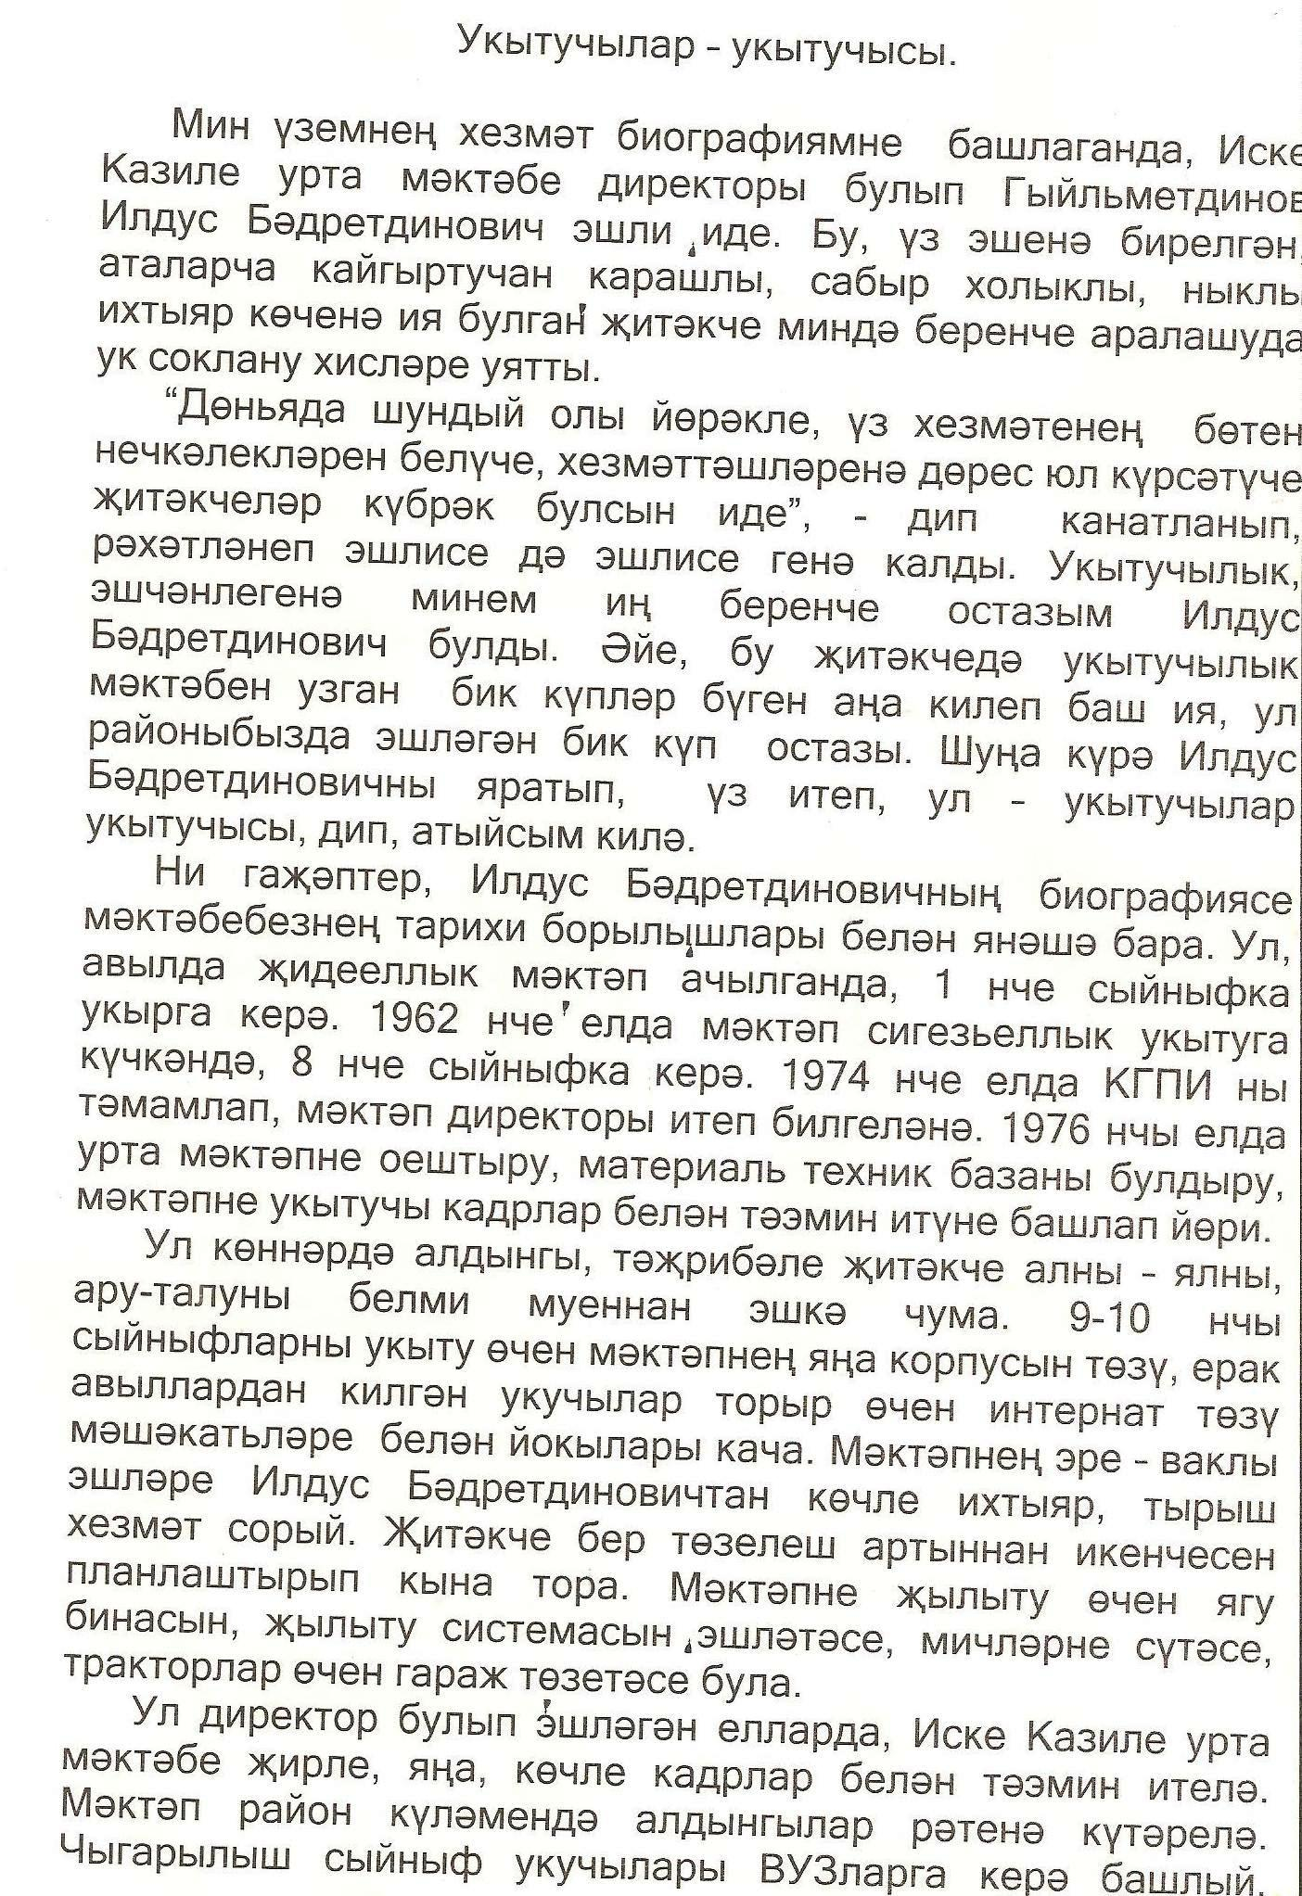
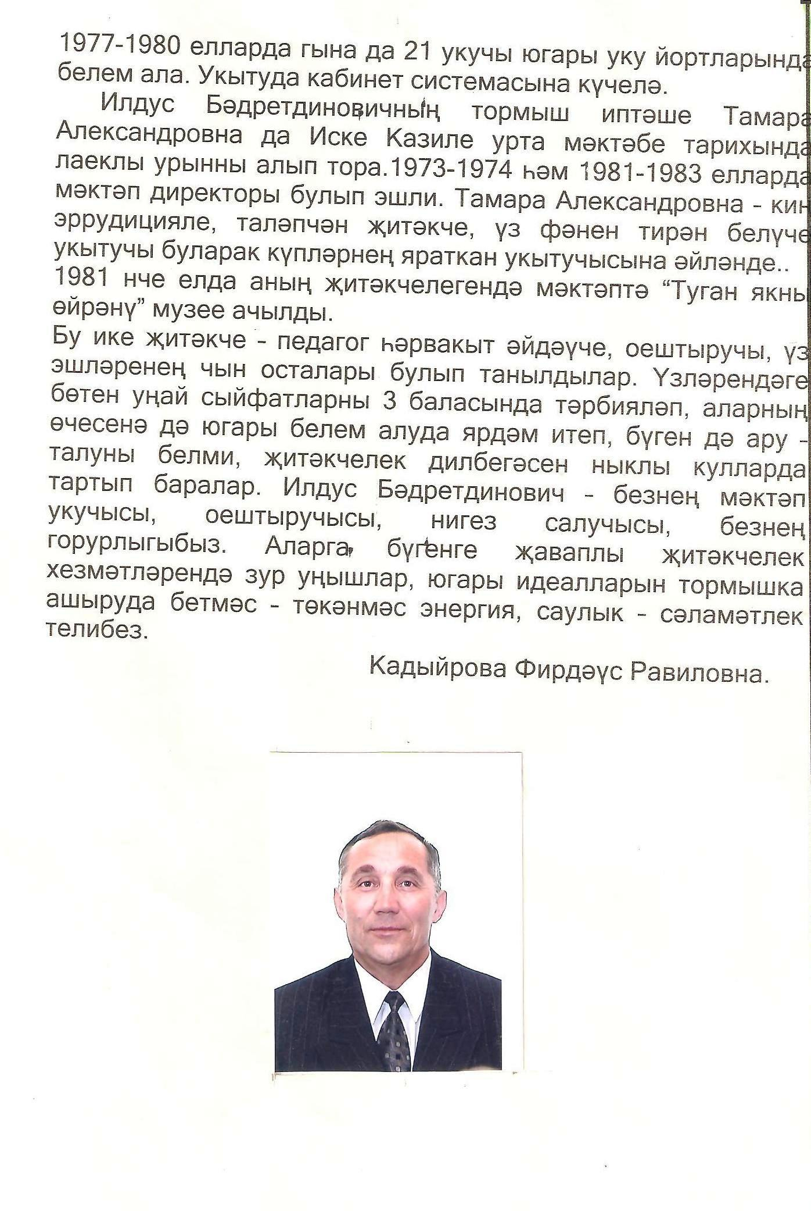
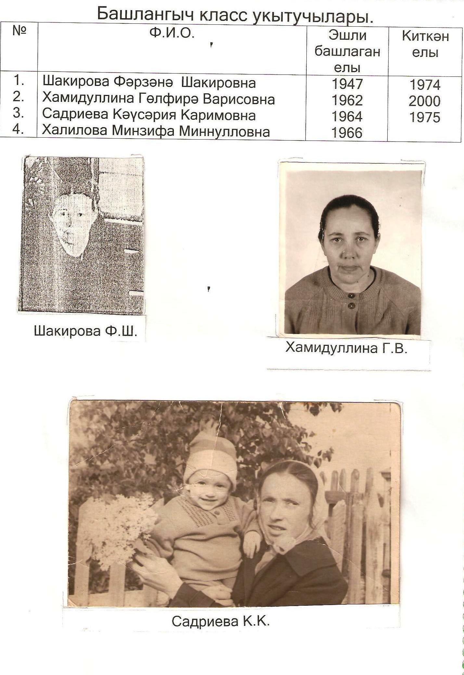
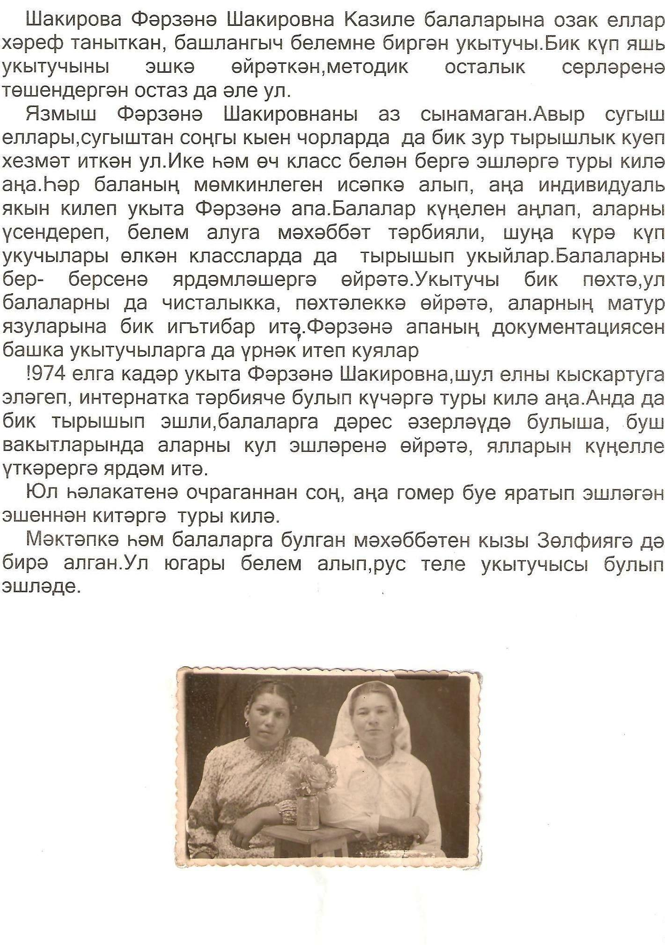
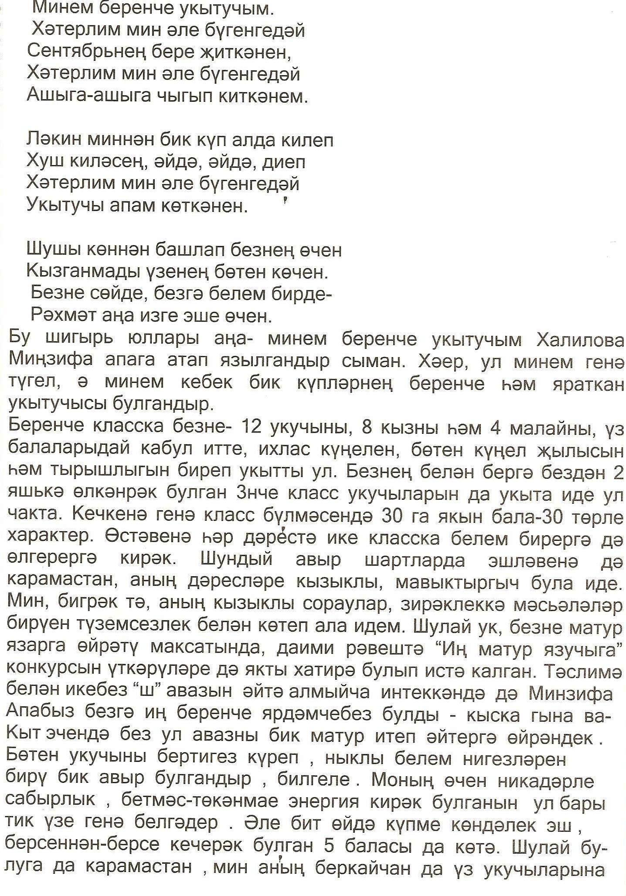
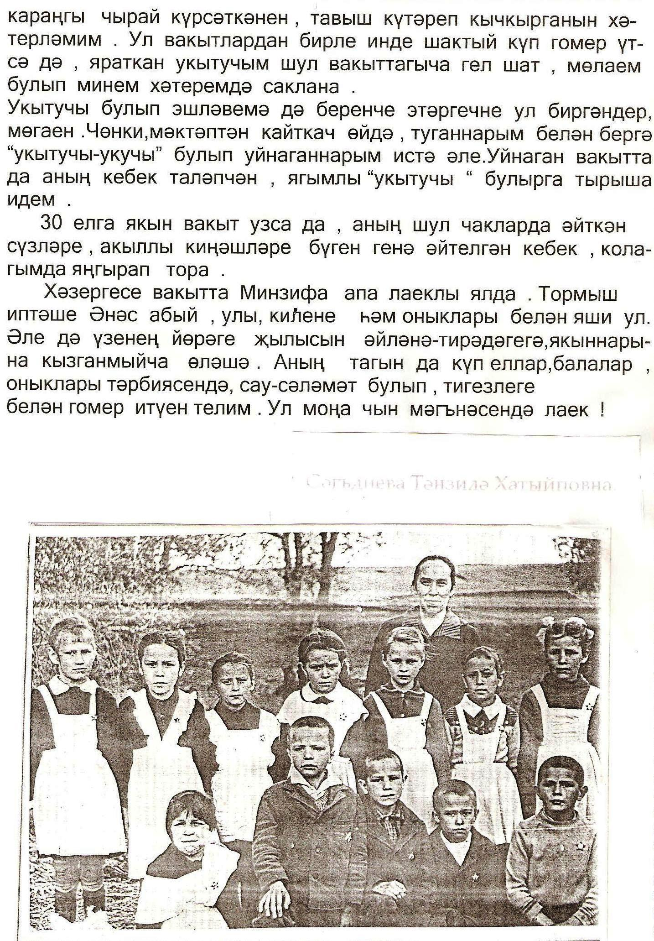
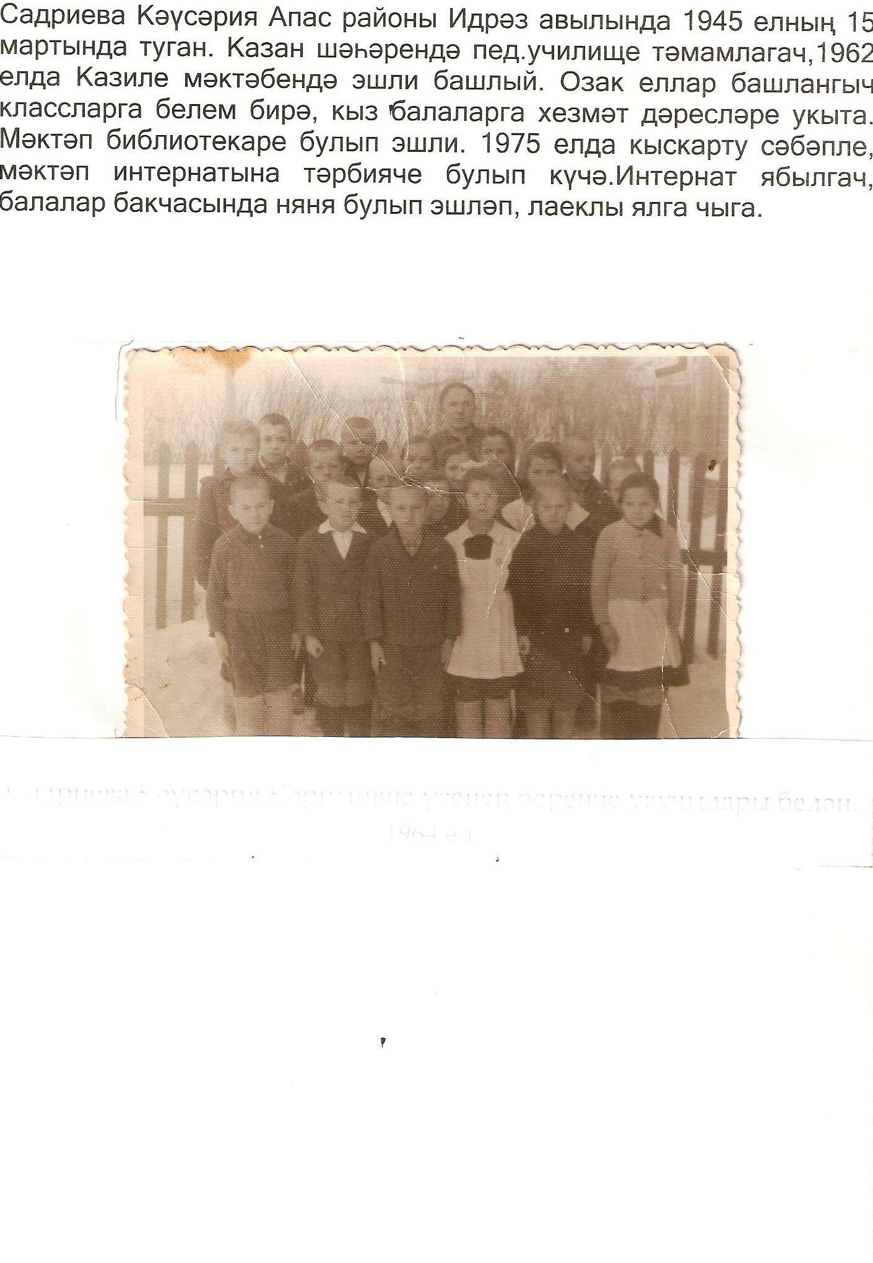
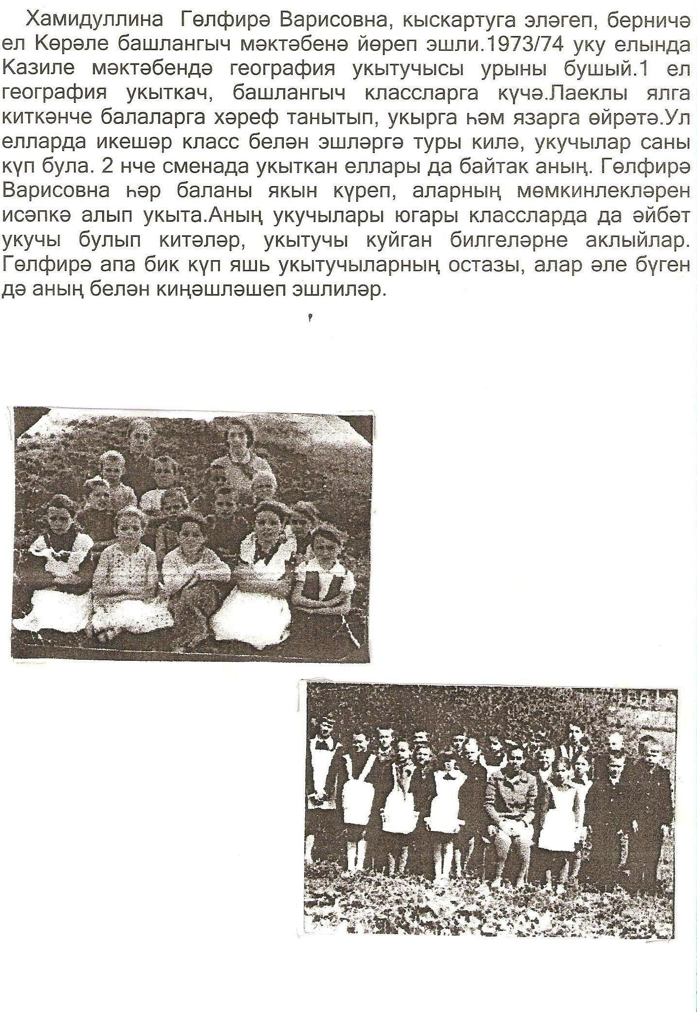
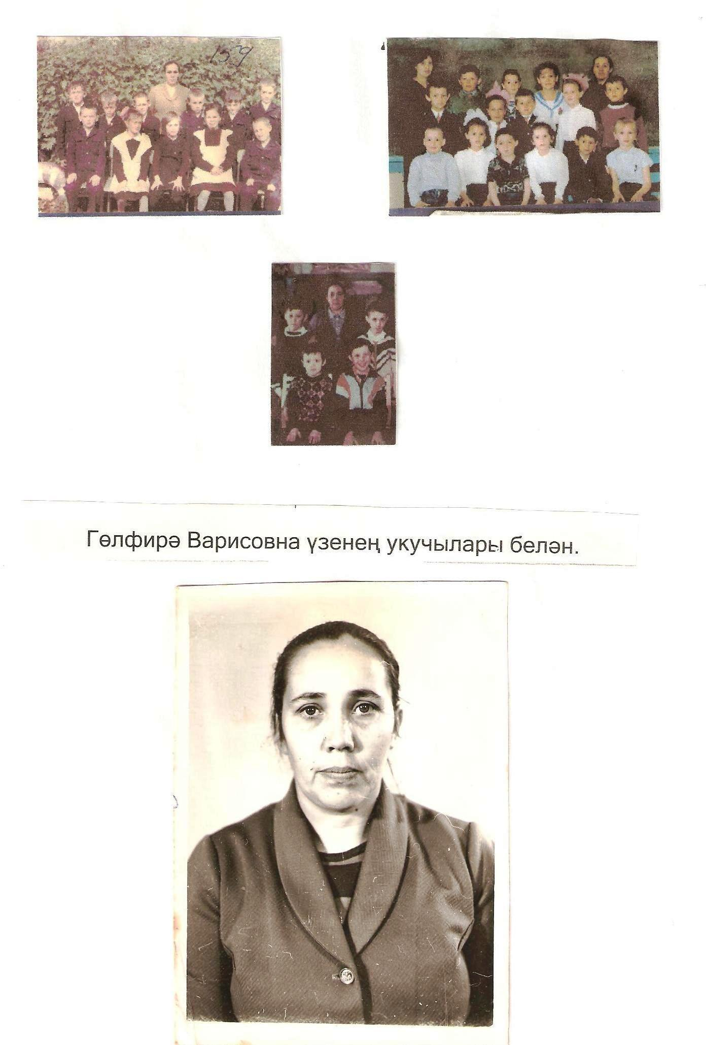
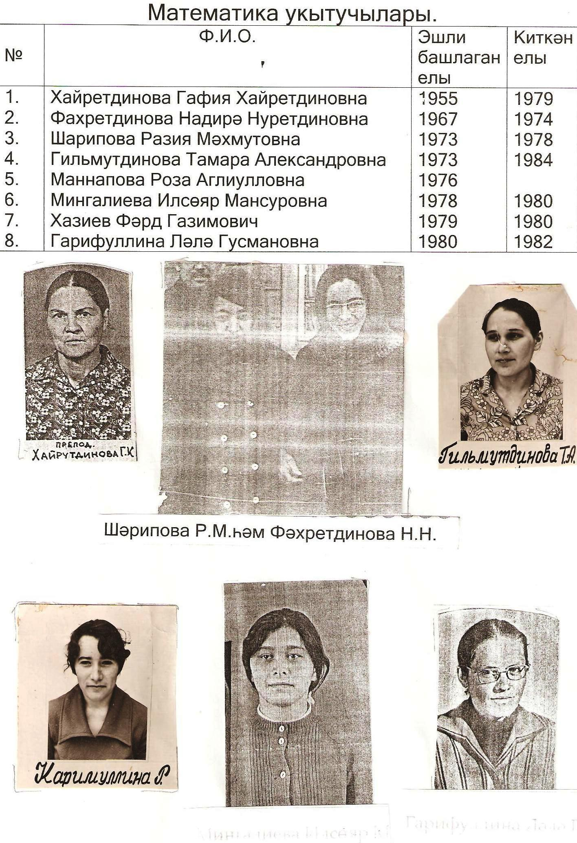
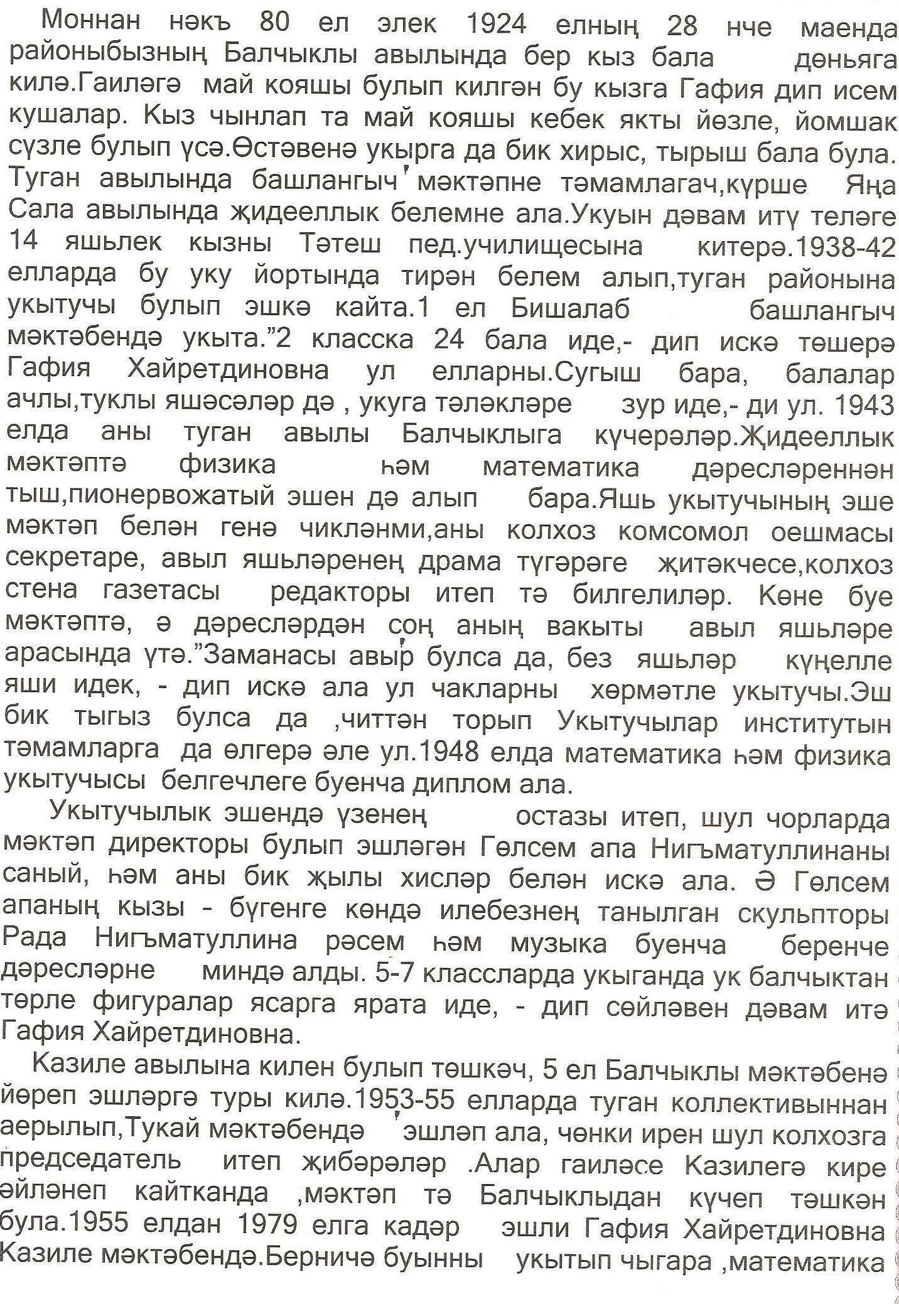
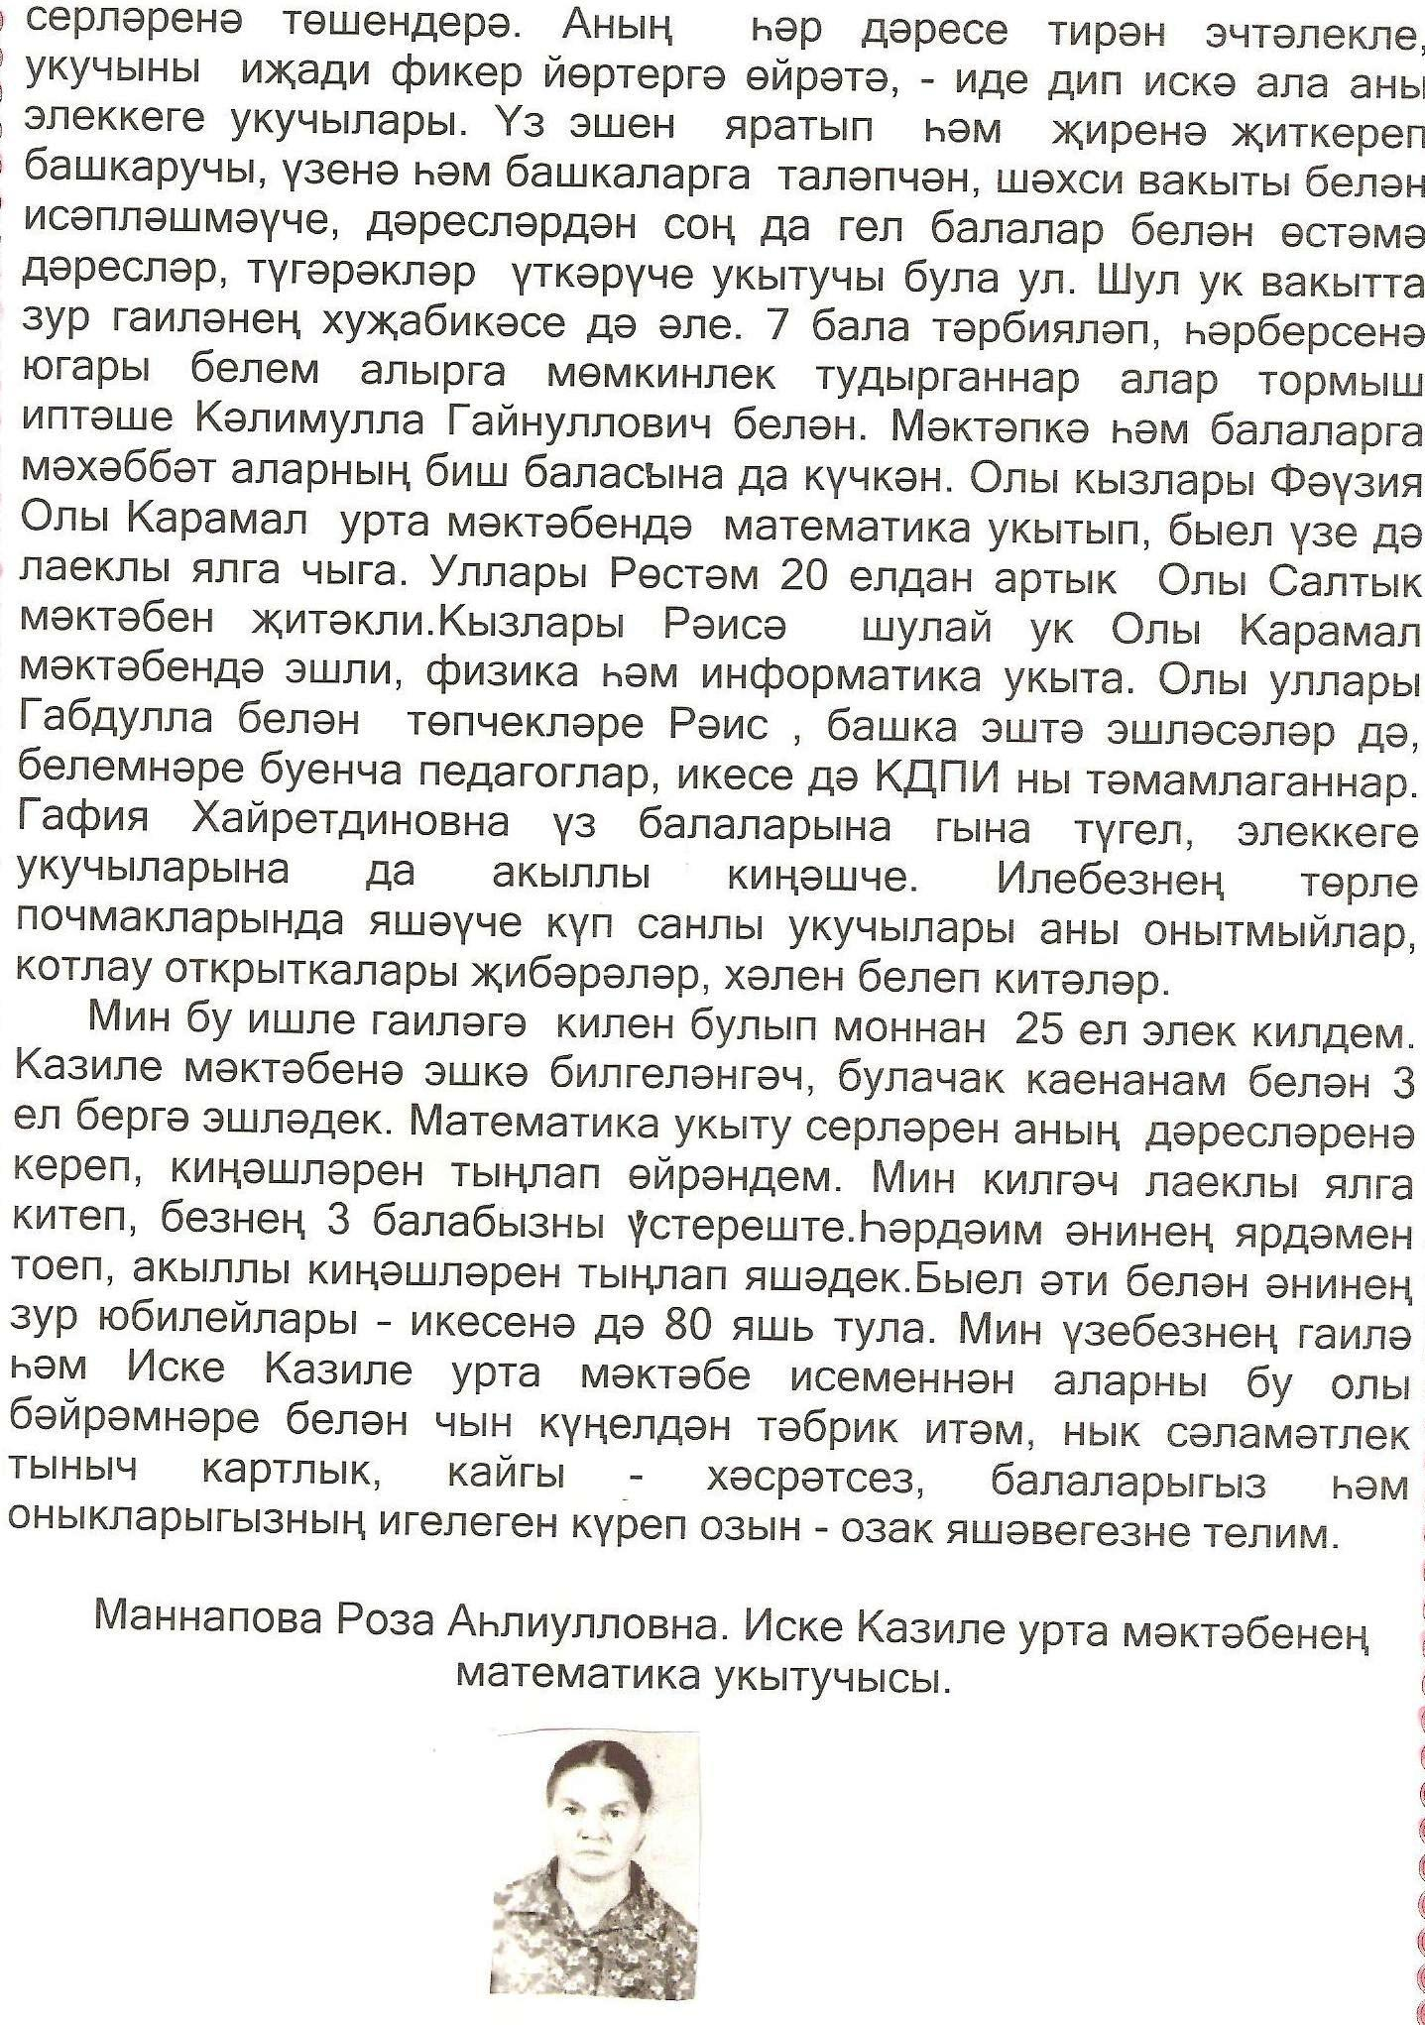
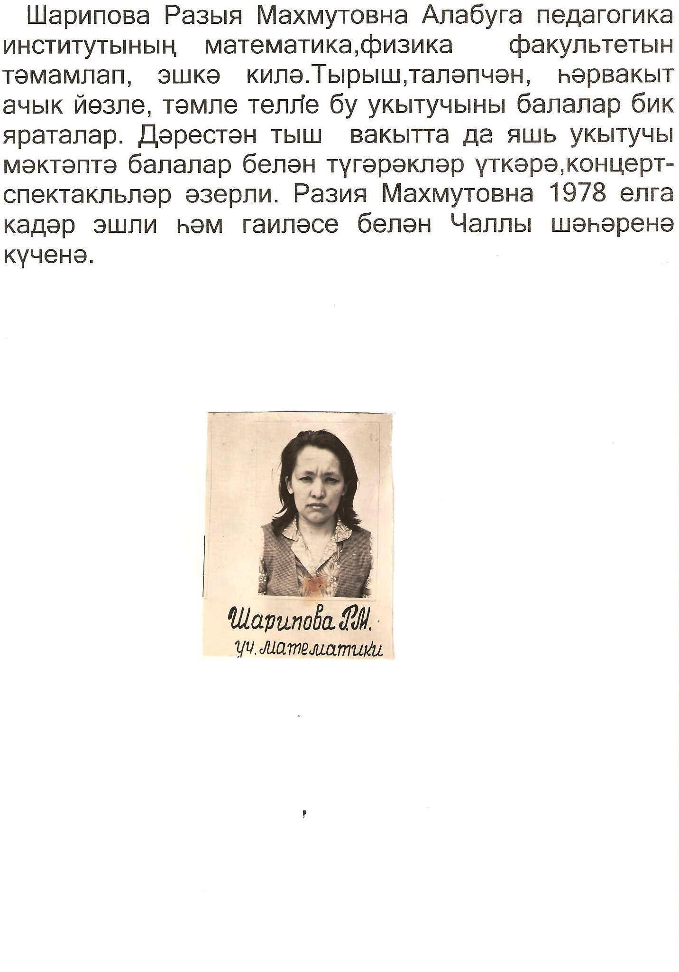
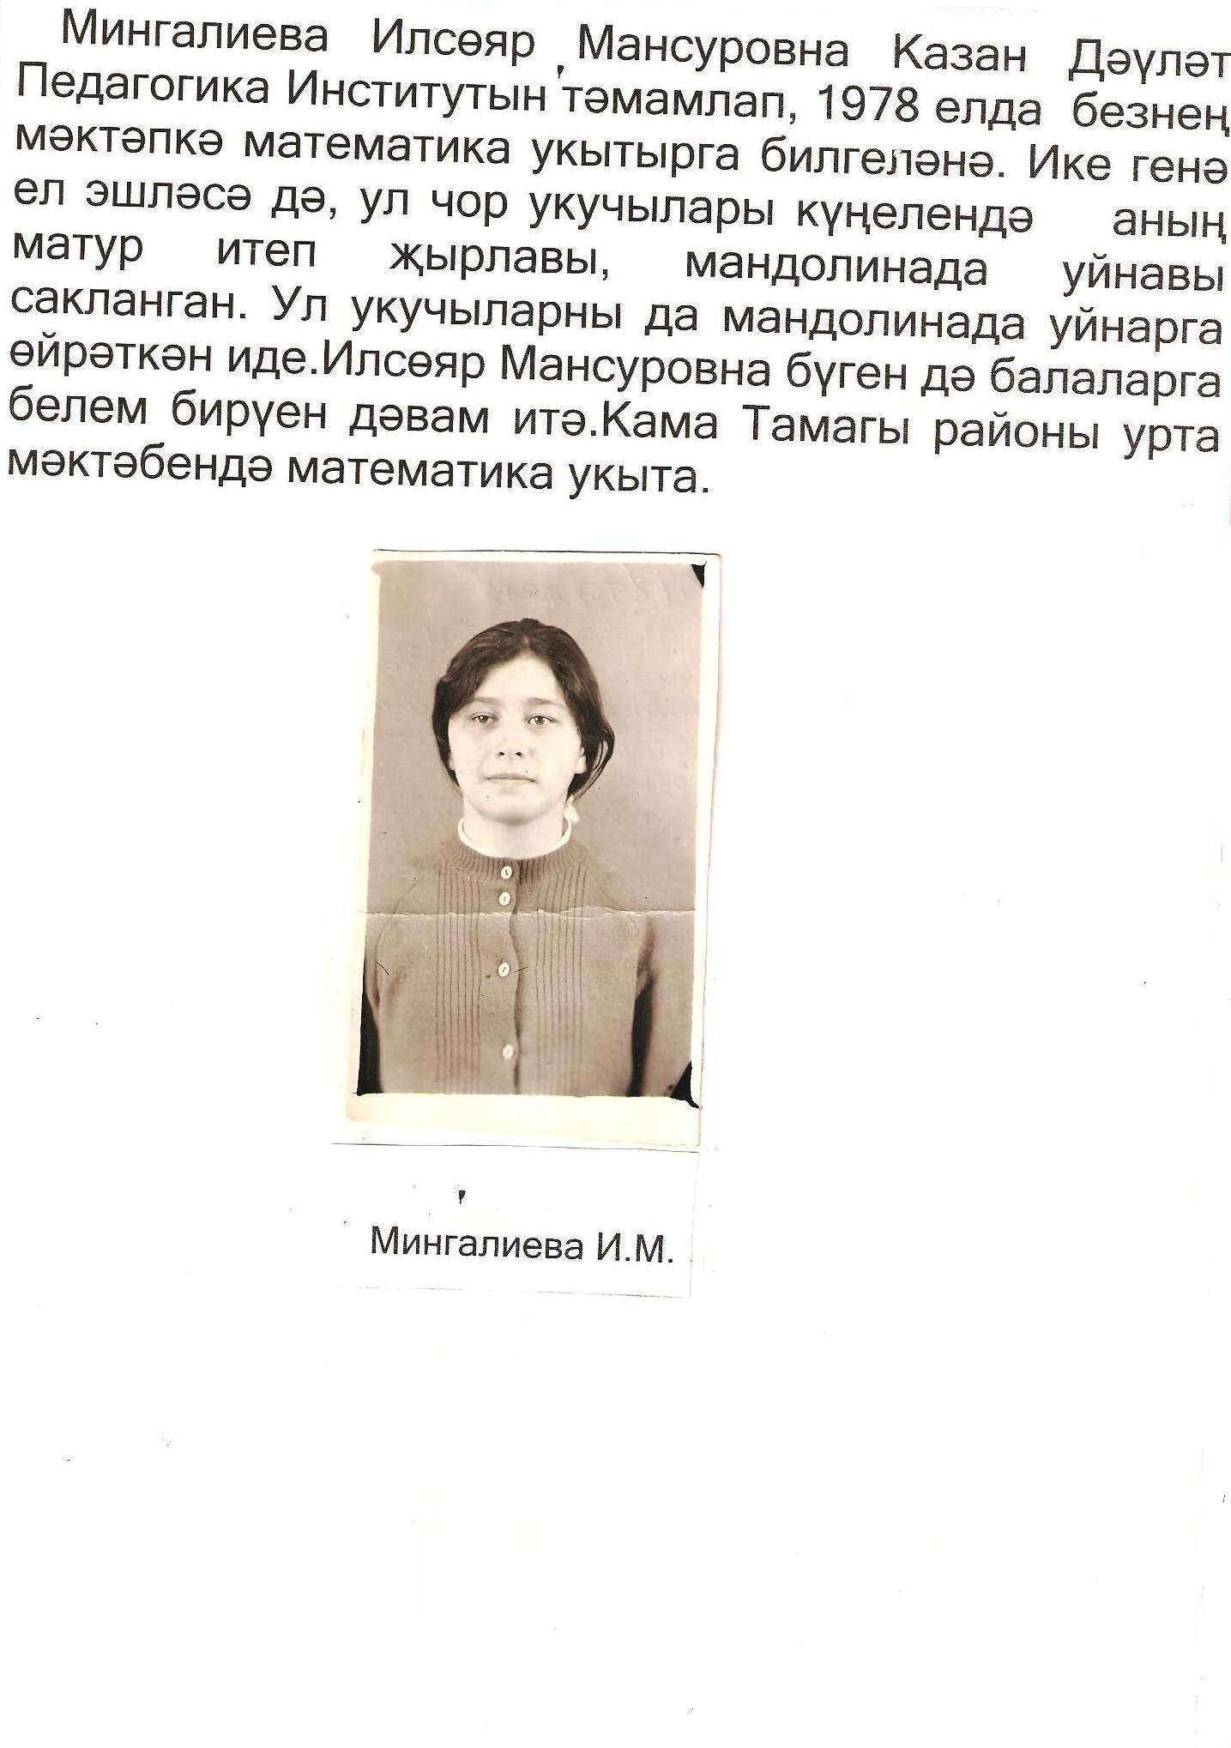
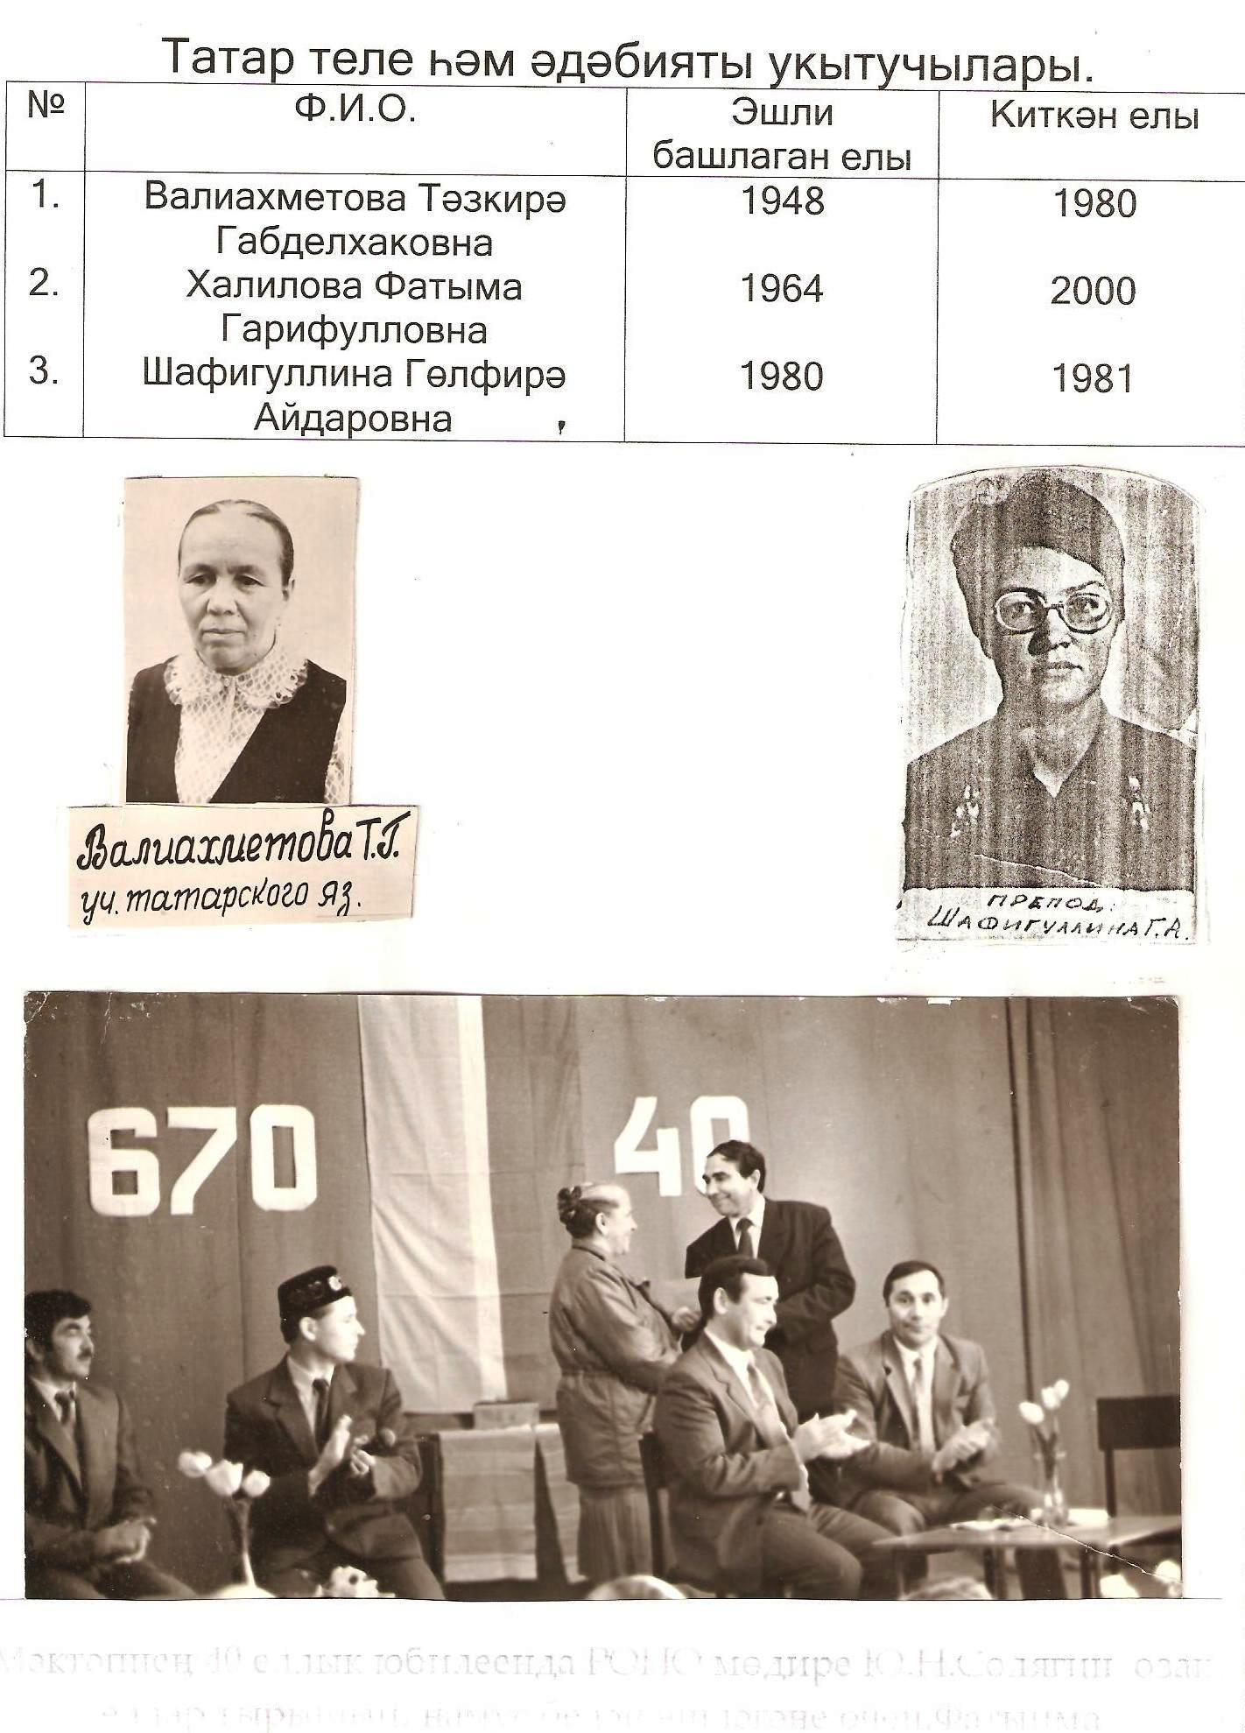
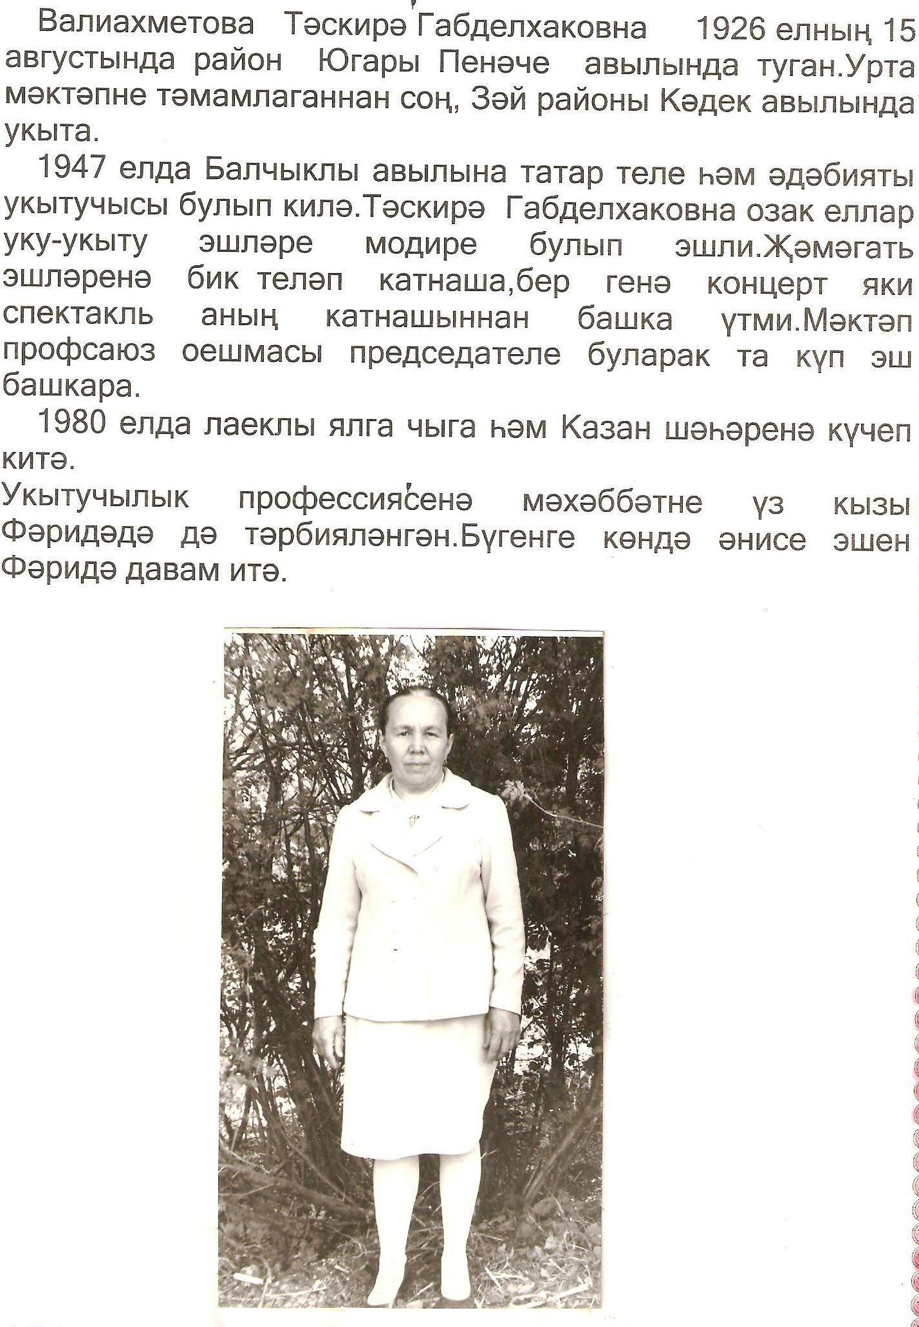
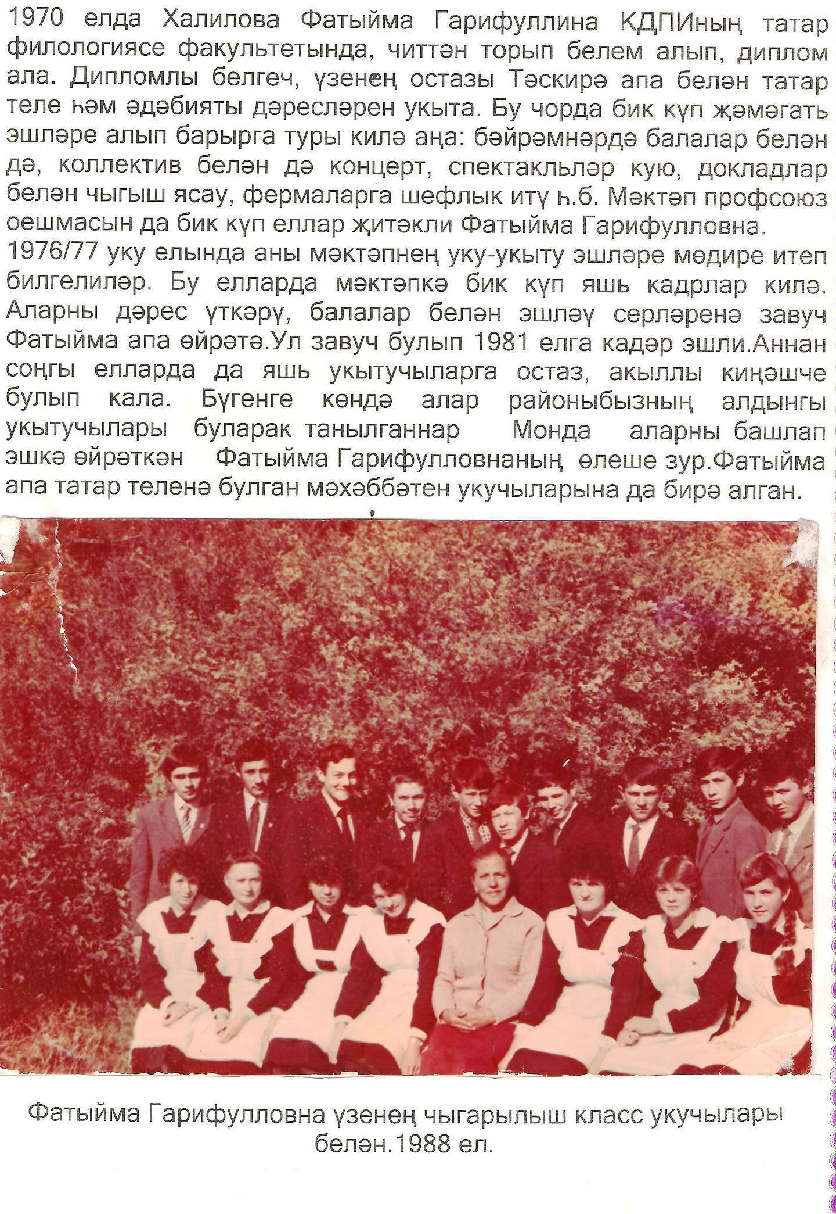
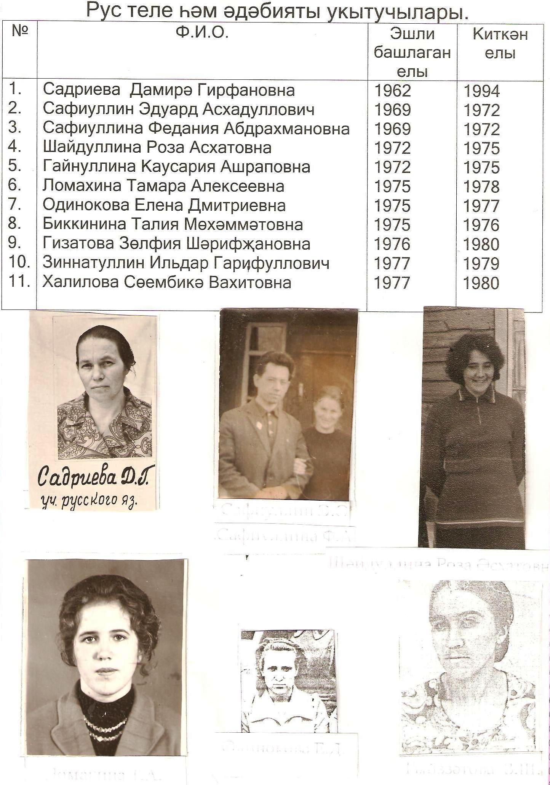
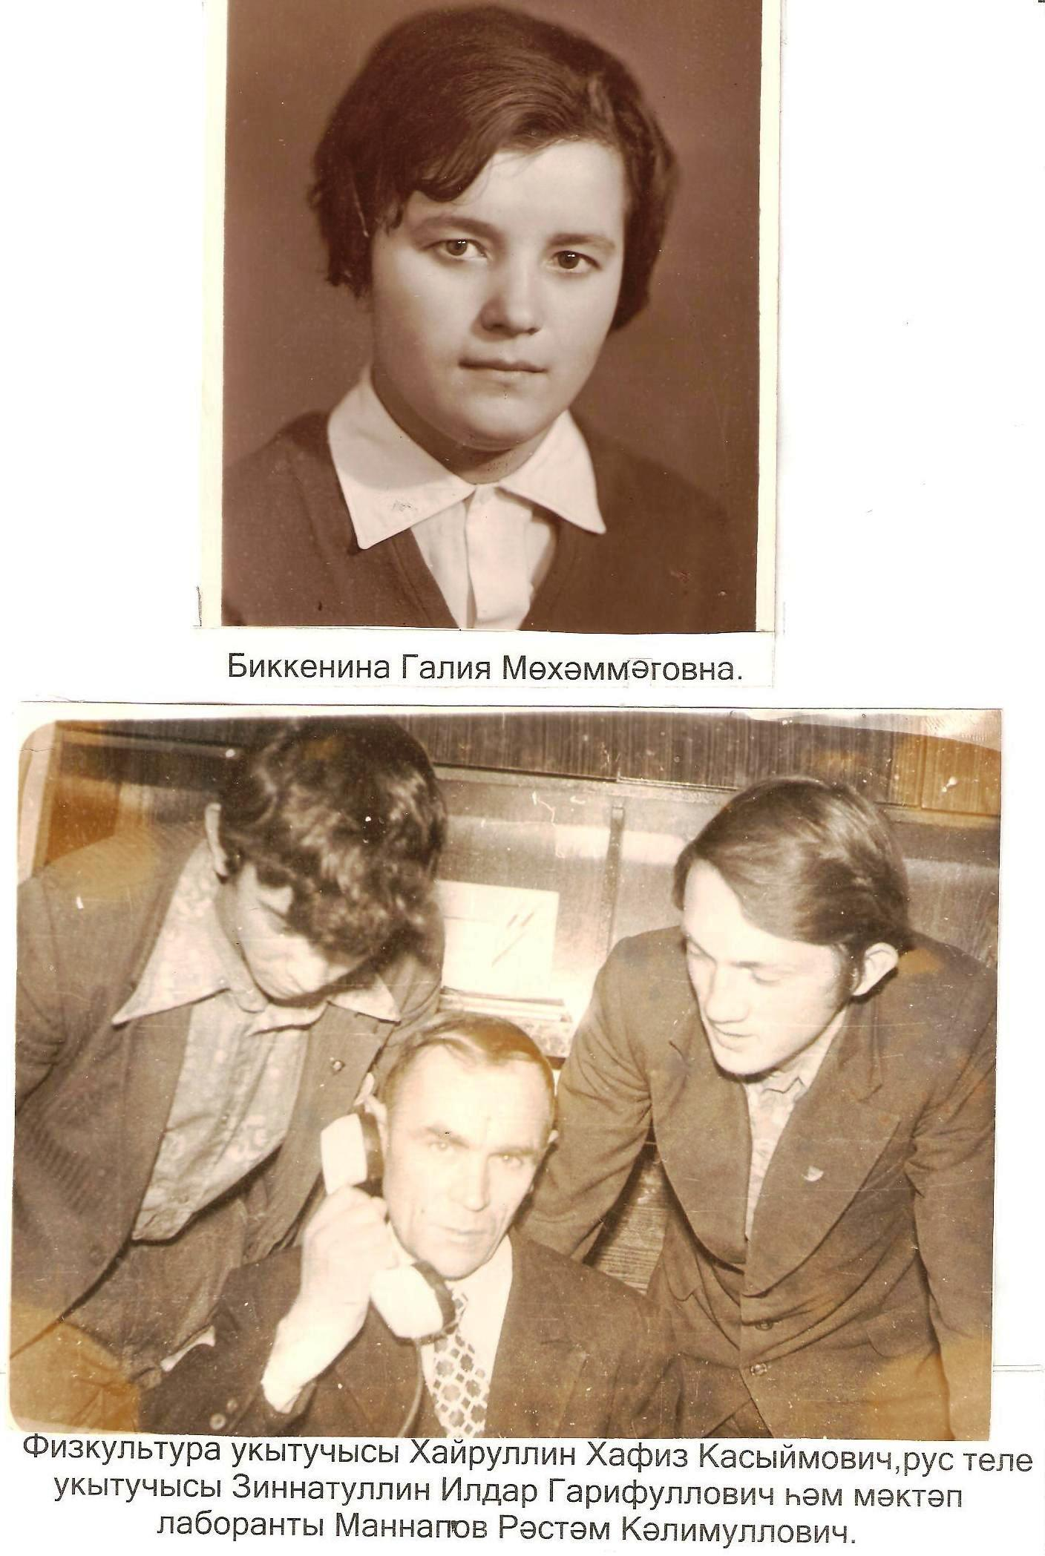
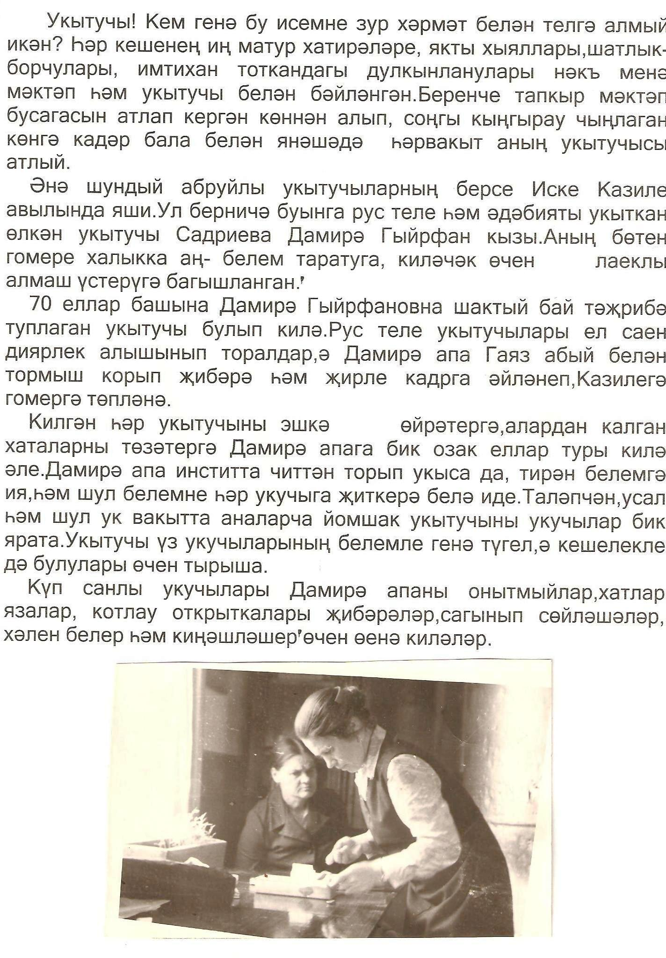
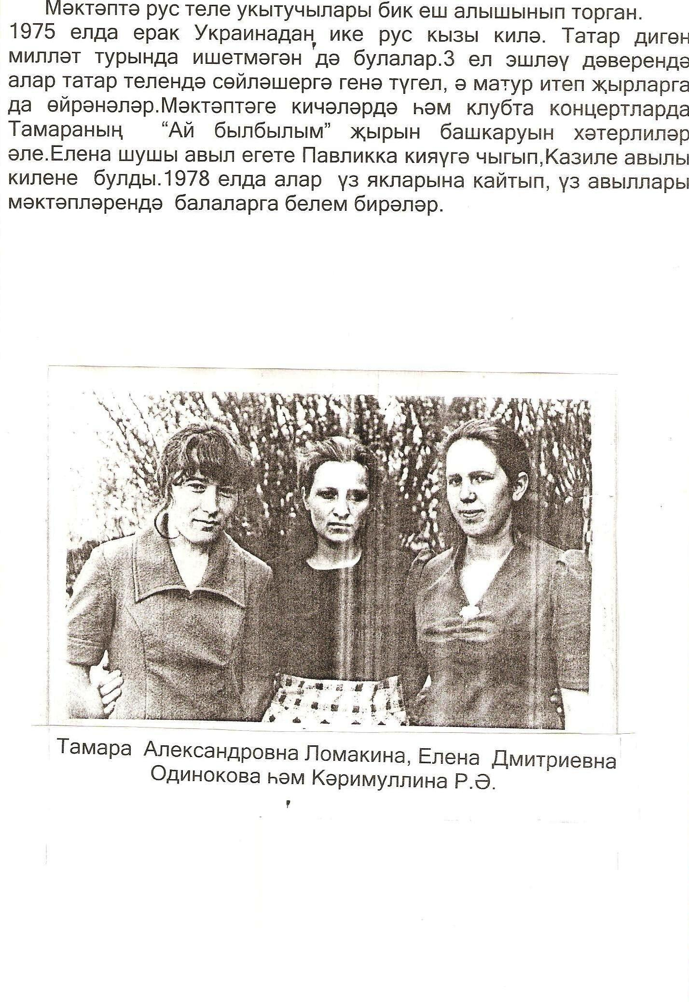
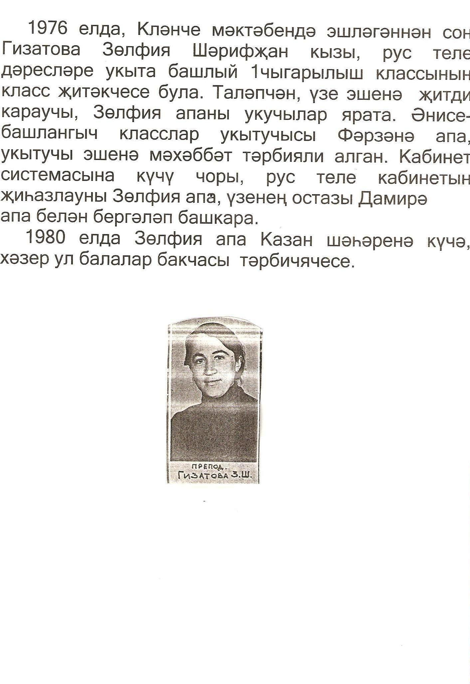
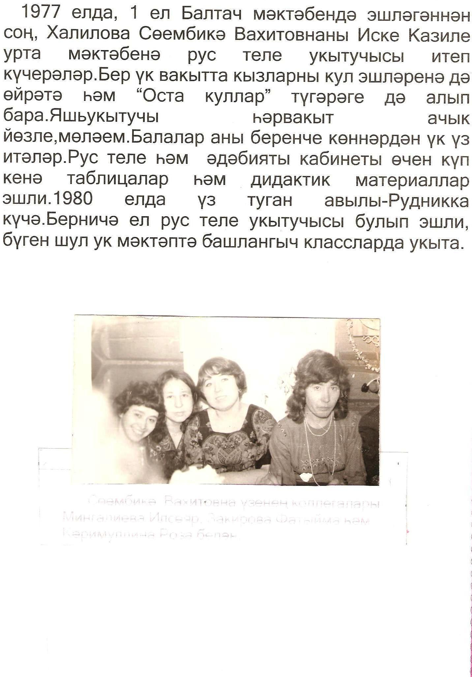
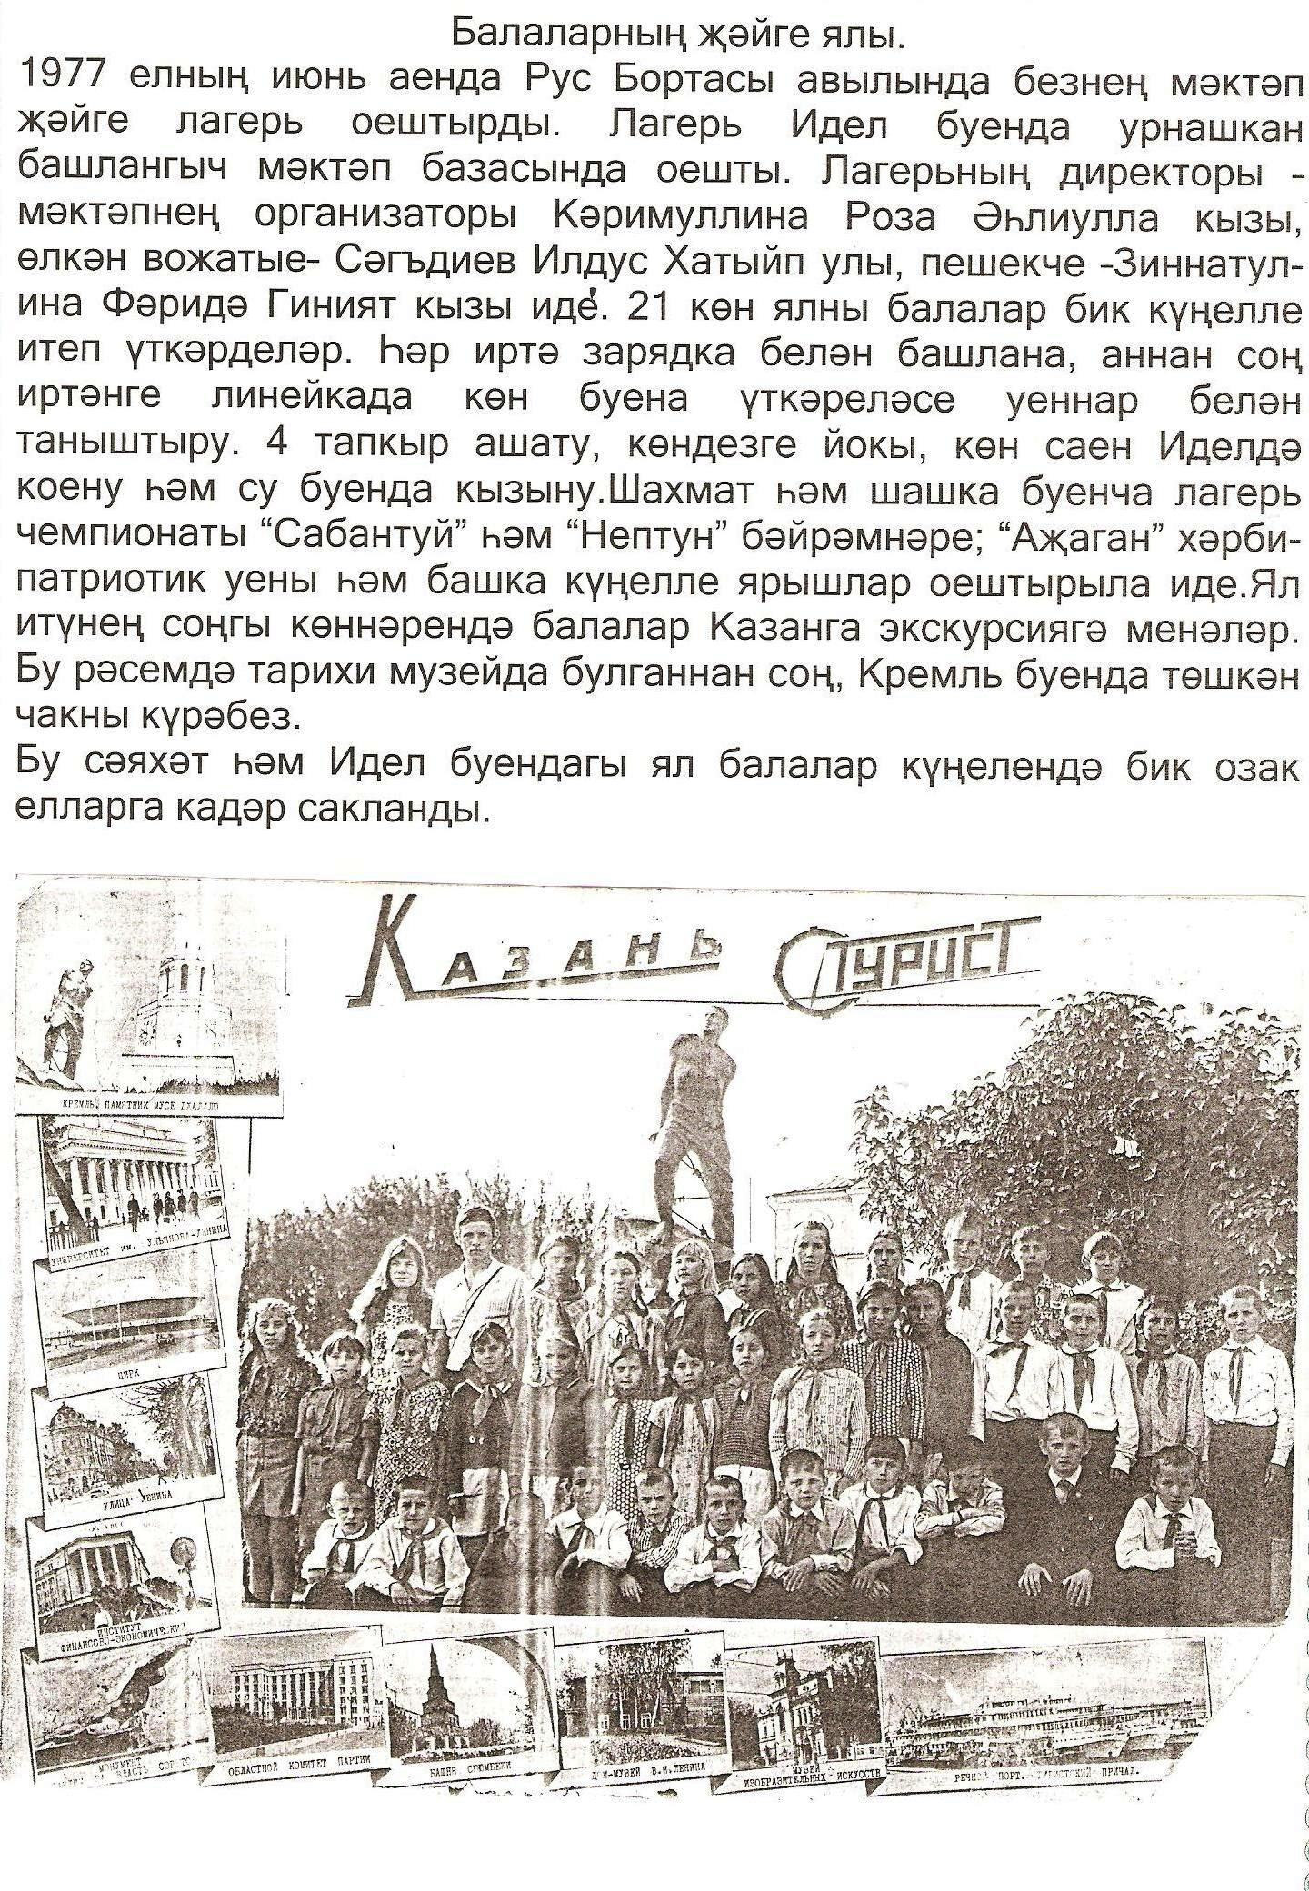
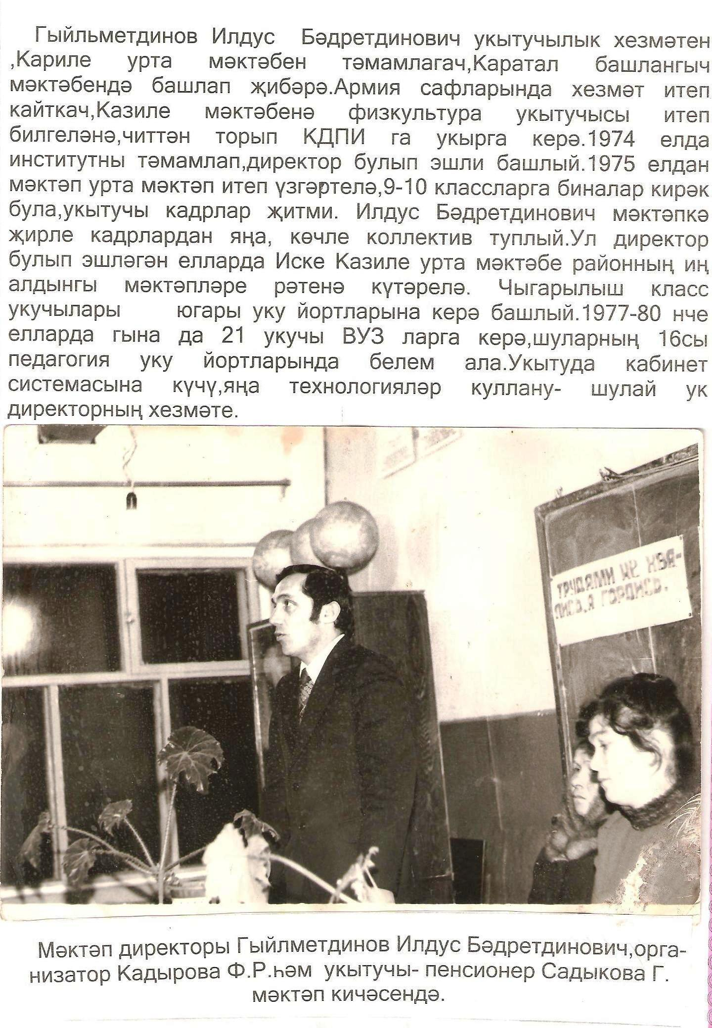
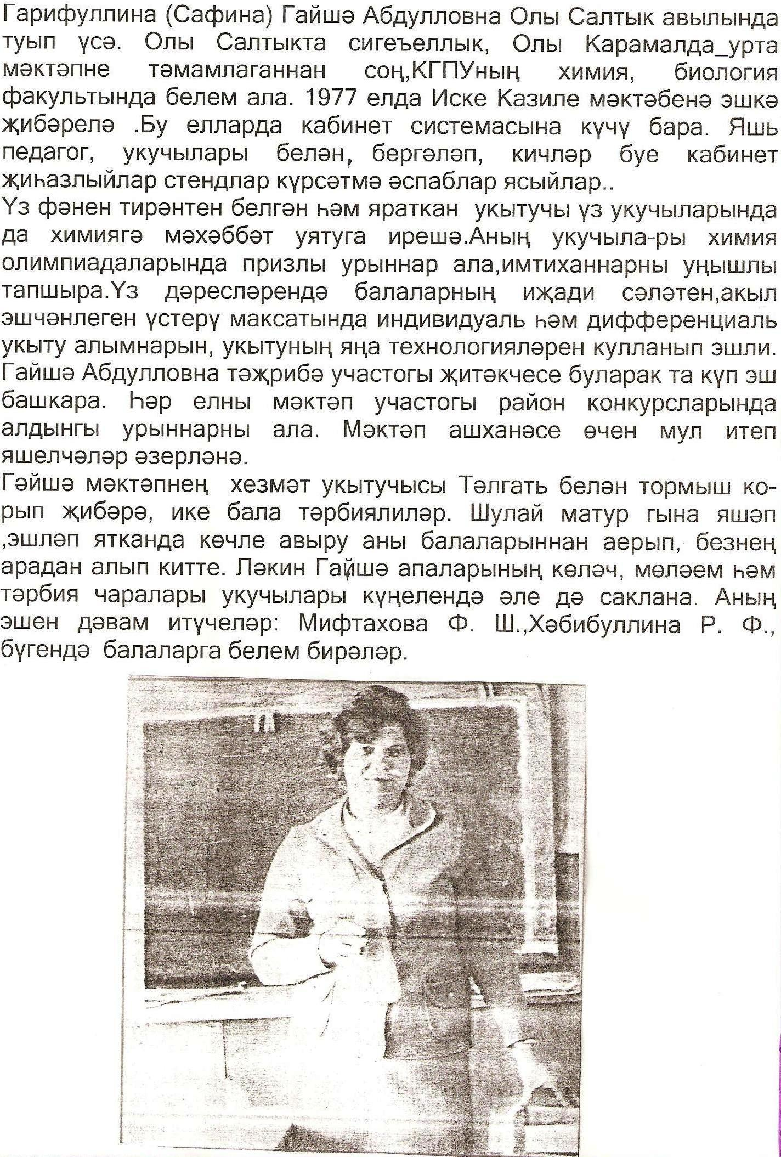
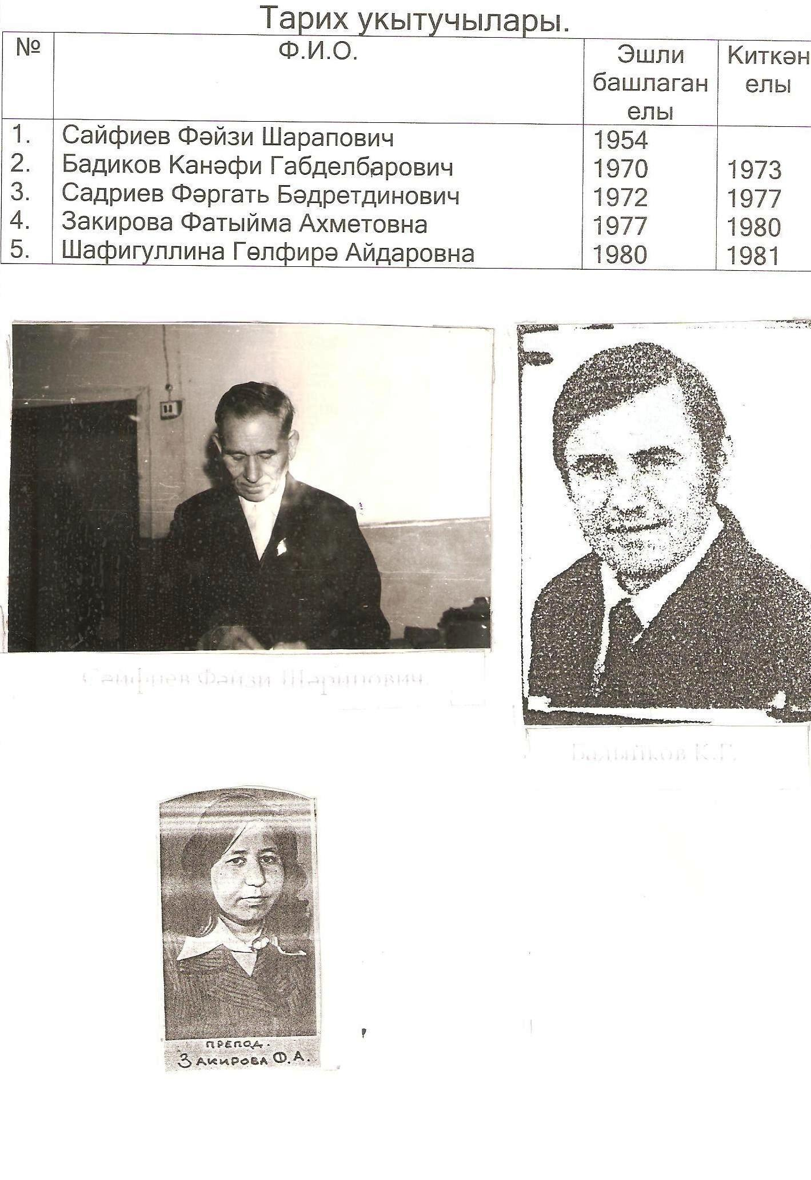
Закирова Фатыйха Ахметовна Тенеш авылында туып-үскән,Олы Карамал урта мәктәбен тәмамлагач,ул берничә ел туган мәктәбендә өлкән пионервожатая булып эшли.Читтән торып Казан дәүләт педагогия институтын тәмамлагач,дипломны белгечне Казиле урта мәктәбенә тарих укытучысы итеп билгелиләр.Ул чорда укыган укучылар аның эмоциональ сөйләме,тарих фәнен тирән белүе һәм шул белемне балаларга бирә алуы белән истә тоталар.Тарихи даталарны,бөек шәхесләрнең бүген дә хәтерлиләр алар.
Фатыйма Ахметовна истәлеге:1977 елның 15 августында Иске Казиле урта мәктәбендә тарих,җәмгыять белеме укытучысы булып эшли башладым.Алтынчы классның җитәкчесе итеп билгеләндем.Директорыбыз ул атабыз да,дәү абыебыз да,кыскасы,безнең өчен үрнәк шәхес
Илдус абый Гыйлметдинов иде.Аның һәр сүзе,йөреше,киеме,педсовет үткәрүләре,дәресләребезгә керүләре барысы да күз алдында тора.Күрше авыллар Каратал,Атабай,Көрәле,Балчыклы авылларына барып,ата-аналар җыелышлары үткәрә,
концертлар куя иде.Кыскасы укыту-тәрбия эше белән бергә,җәмгыять эшләренең
үзәгендә кайный идек,авыл халкы алдында мин үзем,тарих укытучысы буларак,илдәге политик хәлләр,дөнья хәлләре турында чыгыш ясый иде.Мәктәпнең профком председателе идем.Классымда 30дан артык укучы иде,8-10(параллель)классларда тарих,җәмгыять
белеменнән дәресләр бирдем.
Бүгенге көндә Фатыйма Ахметовна Тенеш авылында башлангыч мәктәптә укыта.

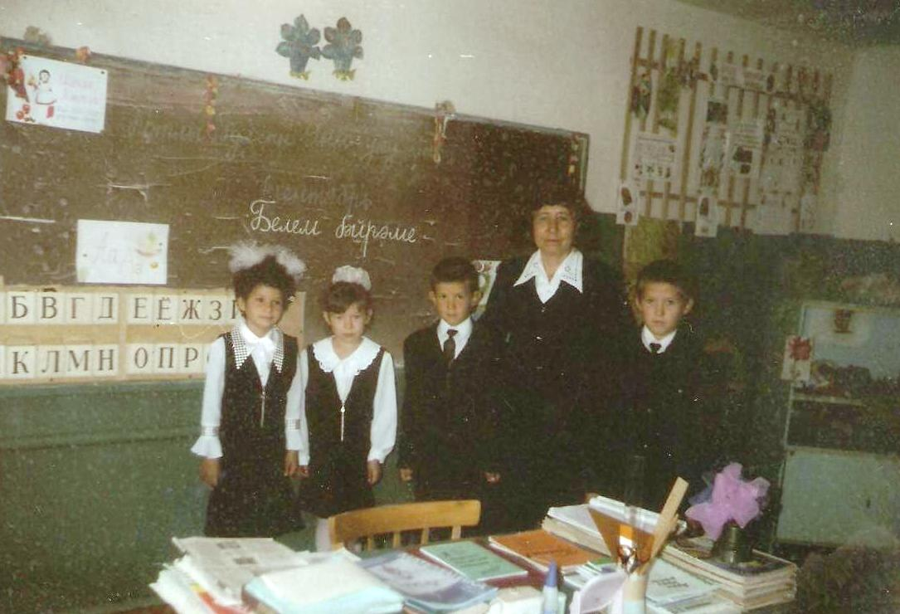

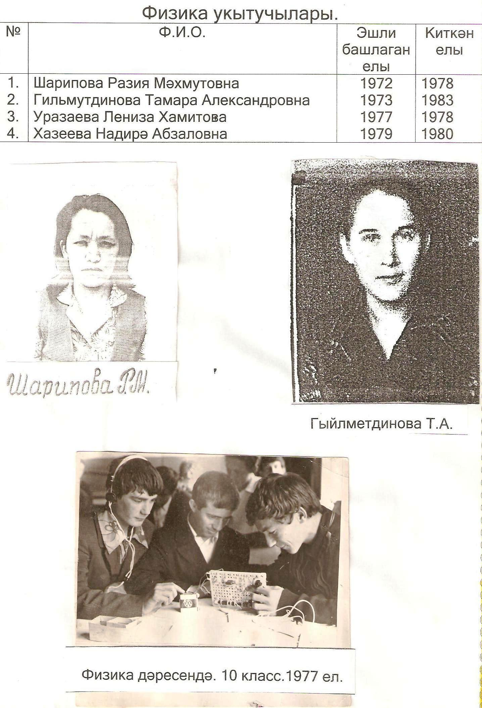
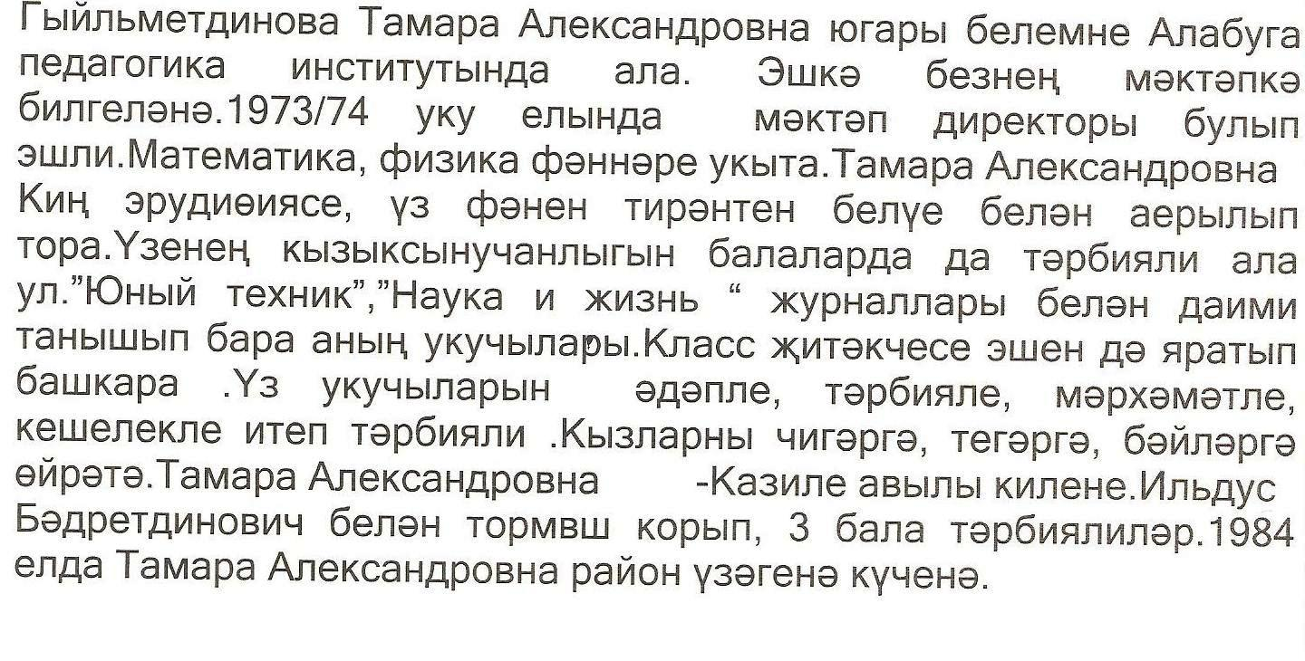

,х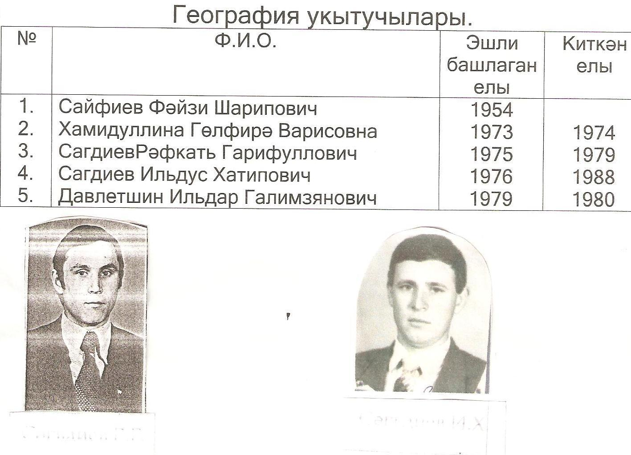
Сәгъдиев Рәфкать Гарифуллович мәктәпкә 1975 елда килә.География,хәрби хезмәт һәм физкультура дәресләре алып бара.Читтән торып КДПИ ның география бүлегендә укый.
Мәктәпнең беренче военругы була.Хәрби патриотик уеннар “Бөркеткәй” һәм “Аҗаган”ны әзерләү һәм үткәрүгә зур җаваплылык белән карый.Ул уеннар бик күңелле уза иде.
Укучылар аның дәресләрен көтеп алалар,чөнки алар кызыклы,мавыктыргыч булалар.Дәрестән тыш вакытларда да Рифкать абыйлары гел укучылар белән,
төрле чараларга әзерләнә,Туган як буйлап экскурсияләргә чыга.Аны оста баянчы буларак та хәтерлиләр.

Физкультура һәм НВП укытучылары
№ | Ф.И.О. | Эшли башлаган елы | Киткән елы
1.  2.  3.  4.  5.  6.  7.  8.  9.  10. | Султеев Абдулла Замалетдинович  Хадиев Ринат Газизович  Сагъдиев Рәфкать Гарифуллович  Ахметов Хафиз Харисович  Сафин Тәлгат Әнвәрович  Хайруллин Хафиз Касыймович  Маннапов Абдулла Калимуллович  Халиков Азат Каримулллович  Юсупова Зөлфия Загитовна  Гильмутдинов Халит Бадретдинович | 1963  1968  1975  1976  1979  1977  1979  1978  1979  1980 | 1968  1975  1979  1977  1980  1979  1985  1979  1980

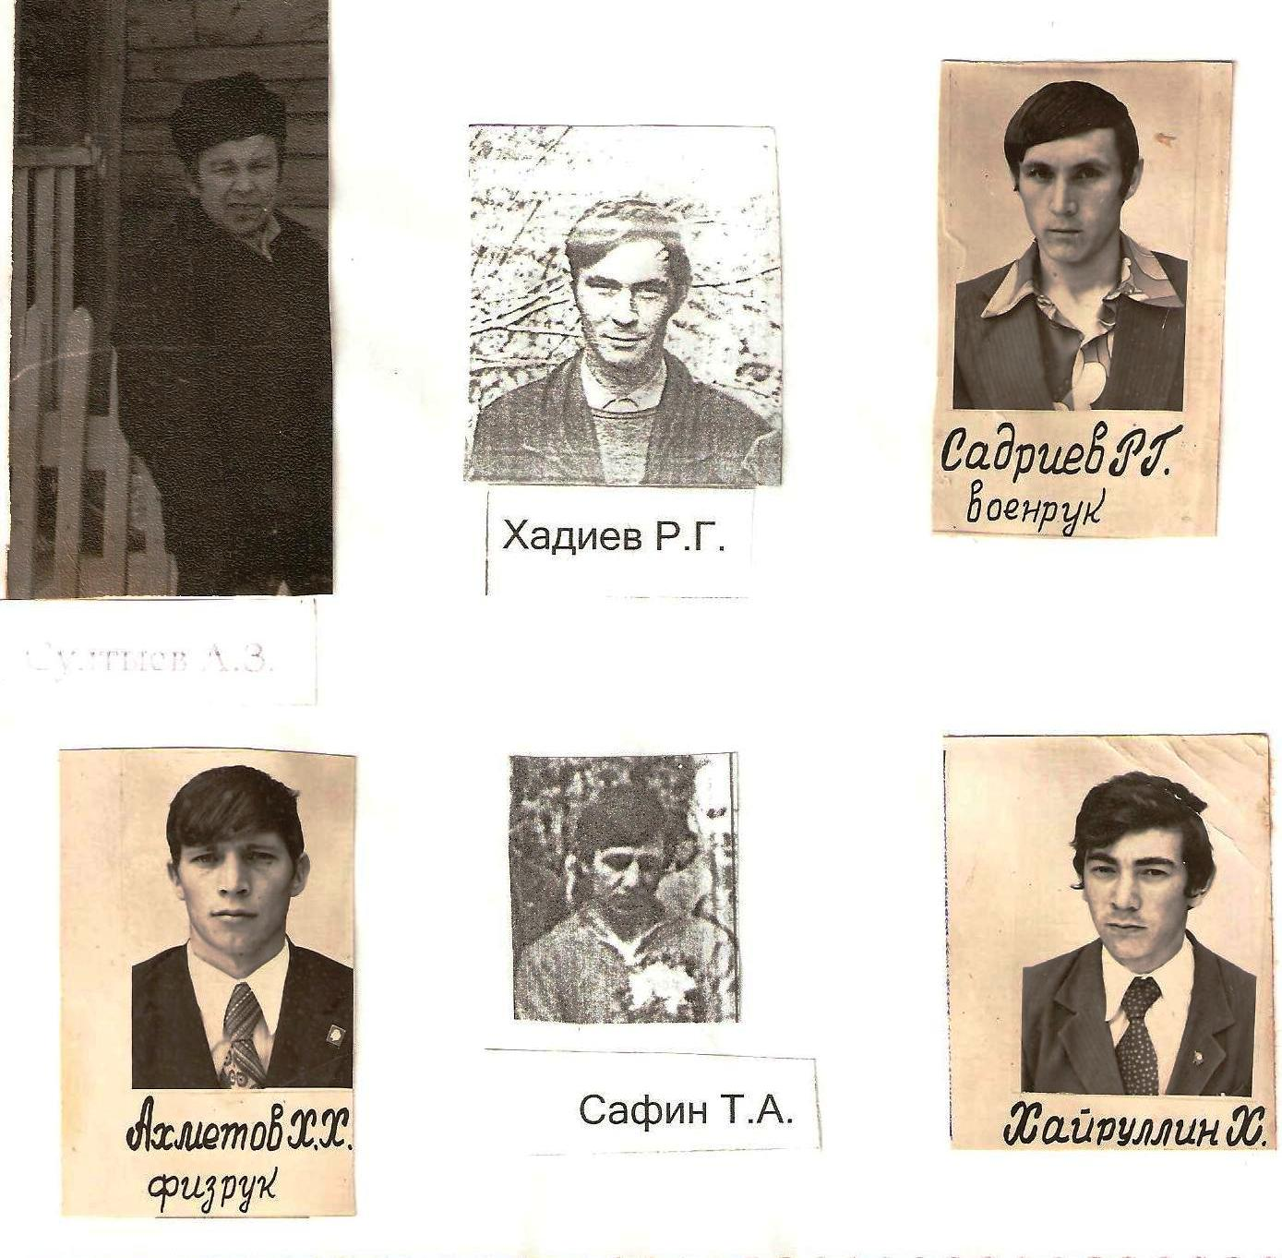
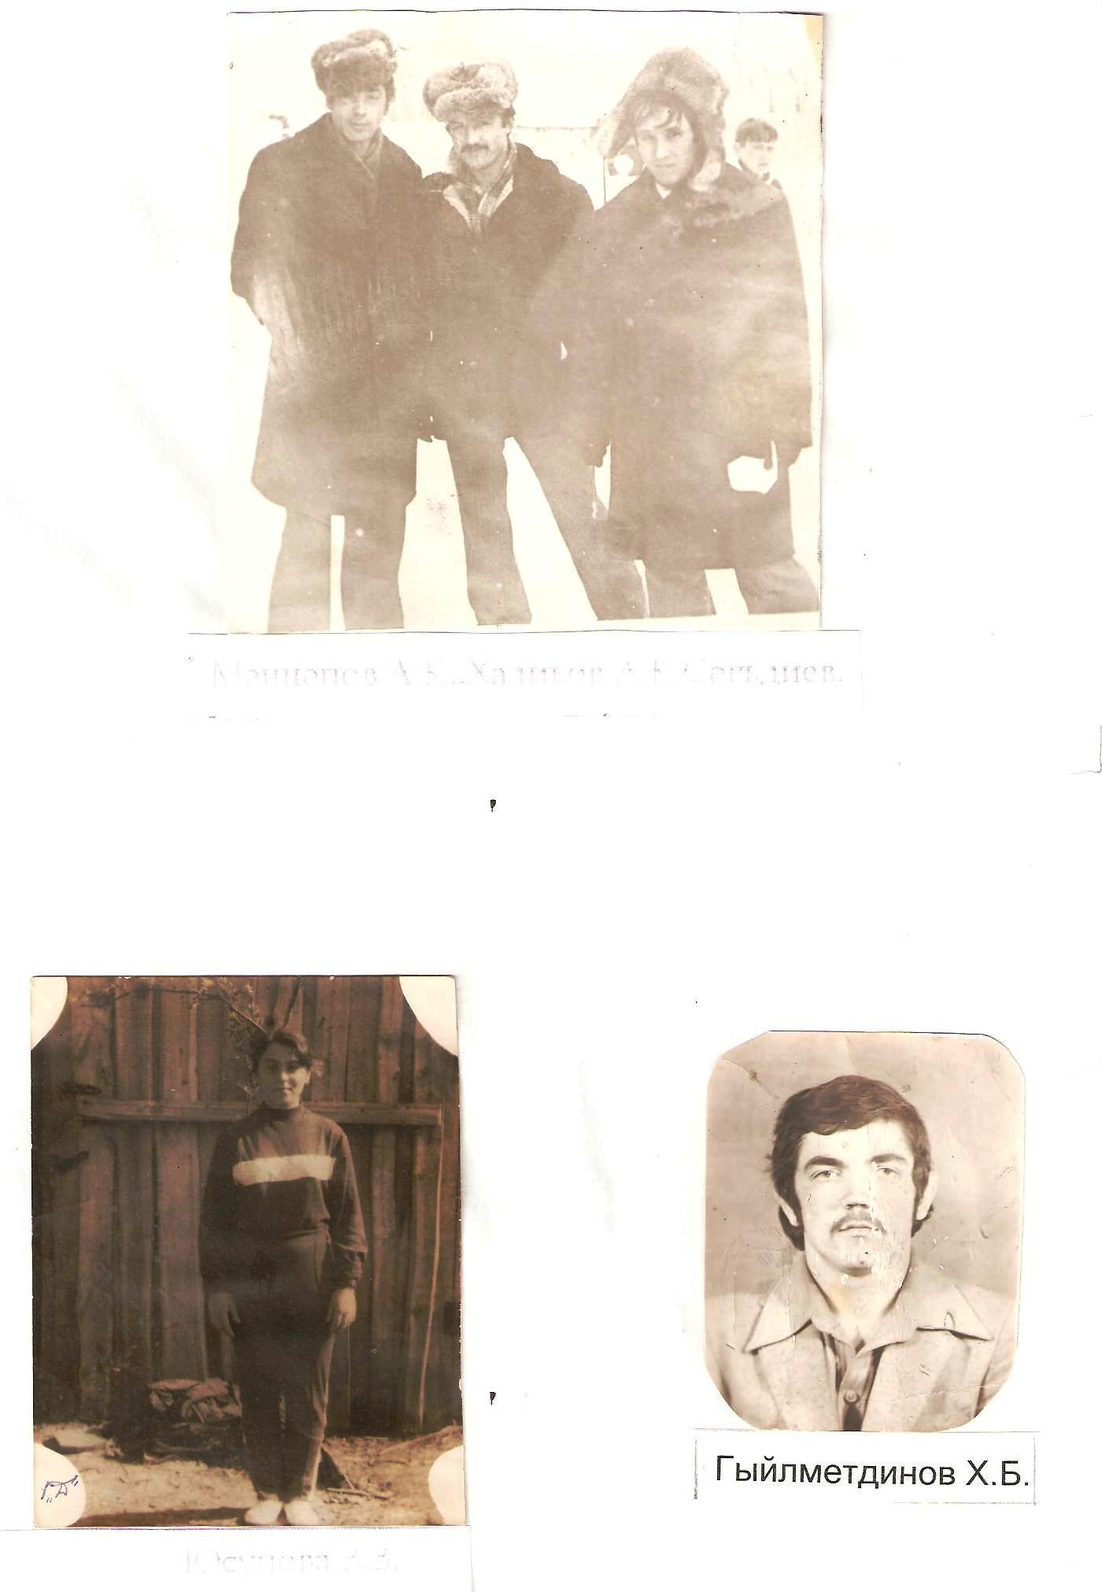
Султыев Абдулла Замалетдинович Казиле мәктәбенә 1963 елда Буа районы Янтуган авылыннан килә. Аңа физкультура
дәресләре бирәләр. Урта мәктәпне генә бетереп килсә дә,
балалар белән бик тиз уртак тел таба. Үз эшенә намус белән карый, дәресләрне кызыклы итеп үткәрергә тырыша. Балалар
аны беренче дәресләрдән үк үз итәләр. Һәрвакыт аның
тирәсендә булырга тырышалар. Укытучы алар белән ярышлар оештыра, түгәрәкләр үткәрә. Мәктәпнең спортзалы булмау сәбәпле, дәресләр күбрәк урамда уза. Футбол, волейбол уйныйлар, җиңел атлетика белән шөгыльләнәләр. Кыш көнне барлык балалар да чаңгыга баса, шайба суга. Укытучы Абдулла абыйлары һәрвакыт балалар белән, параличланганнан соң да яраткан эшен дәвам итә.
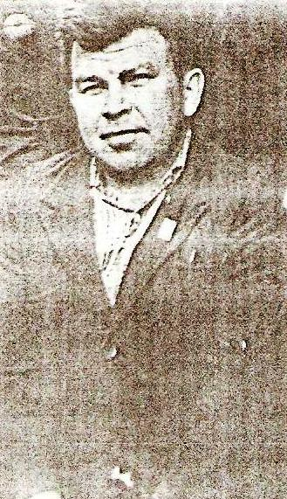

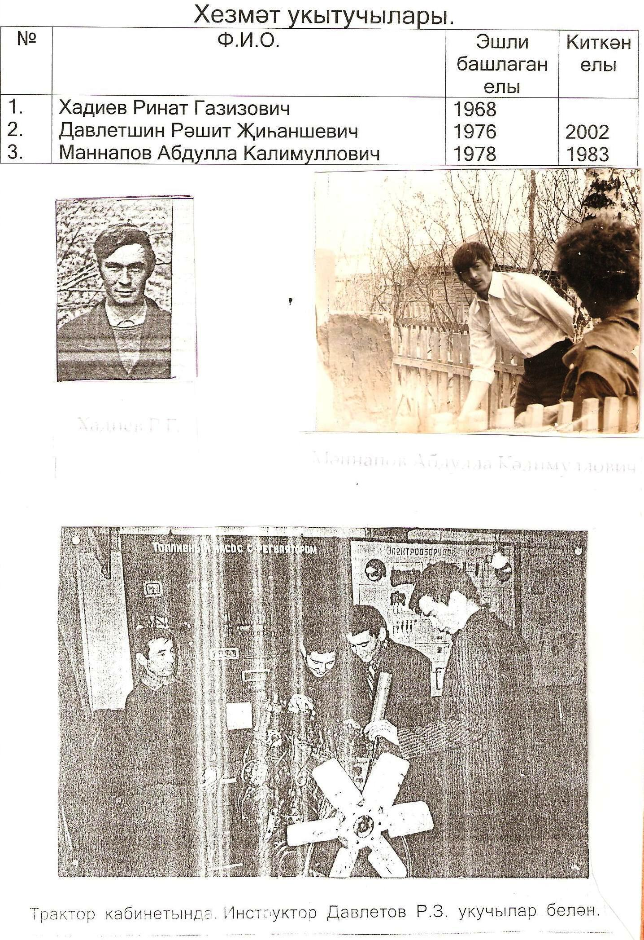
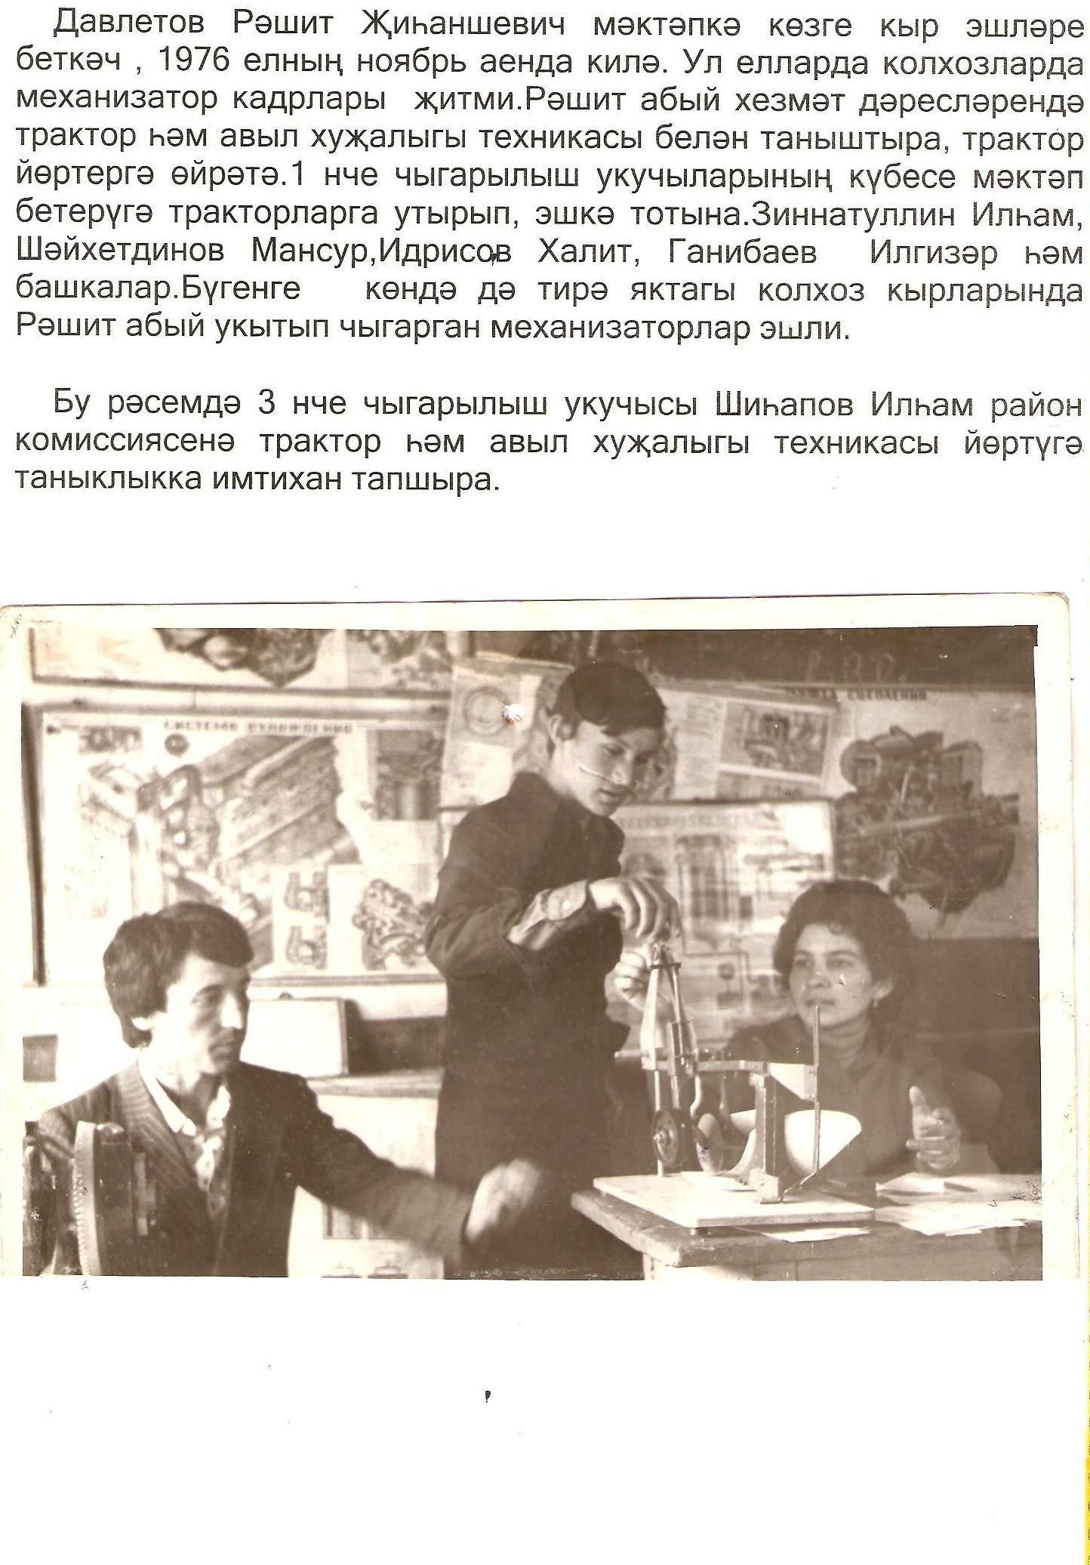
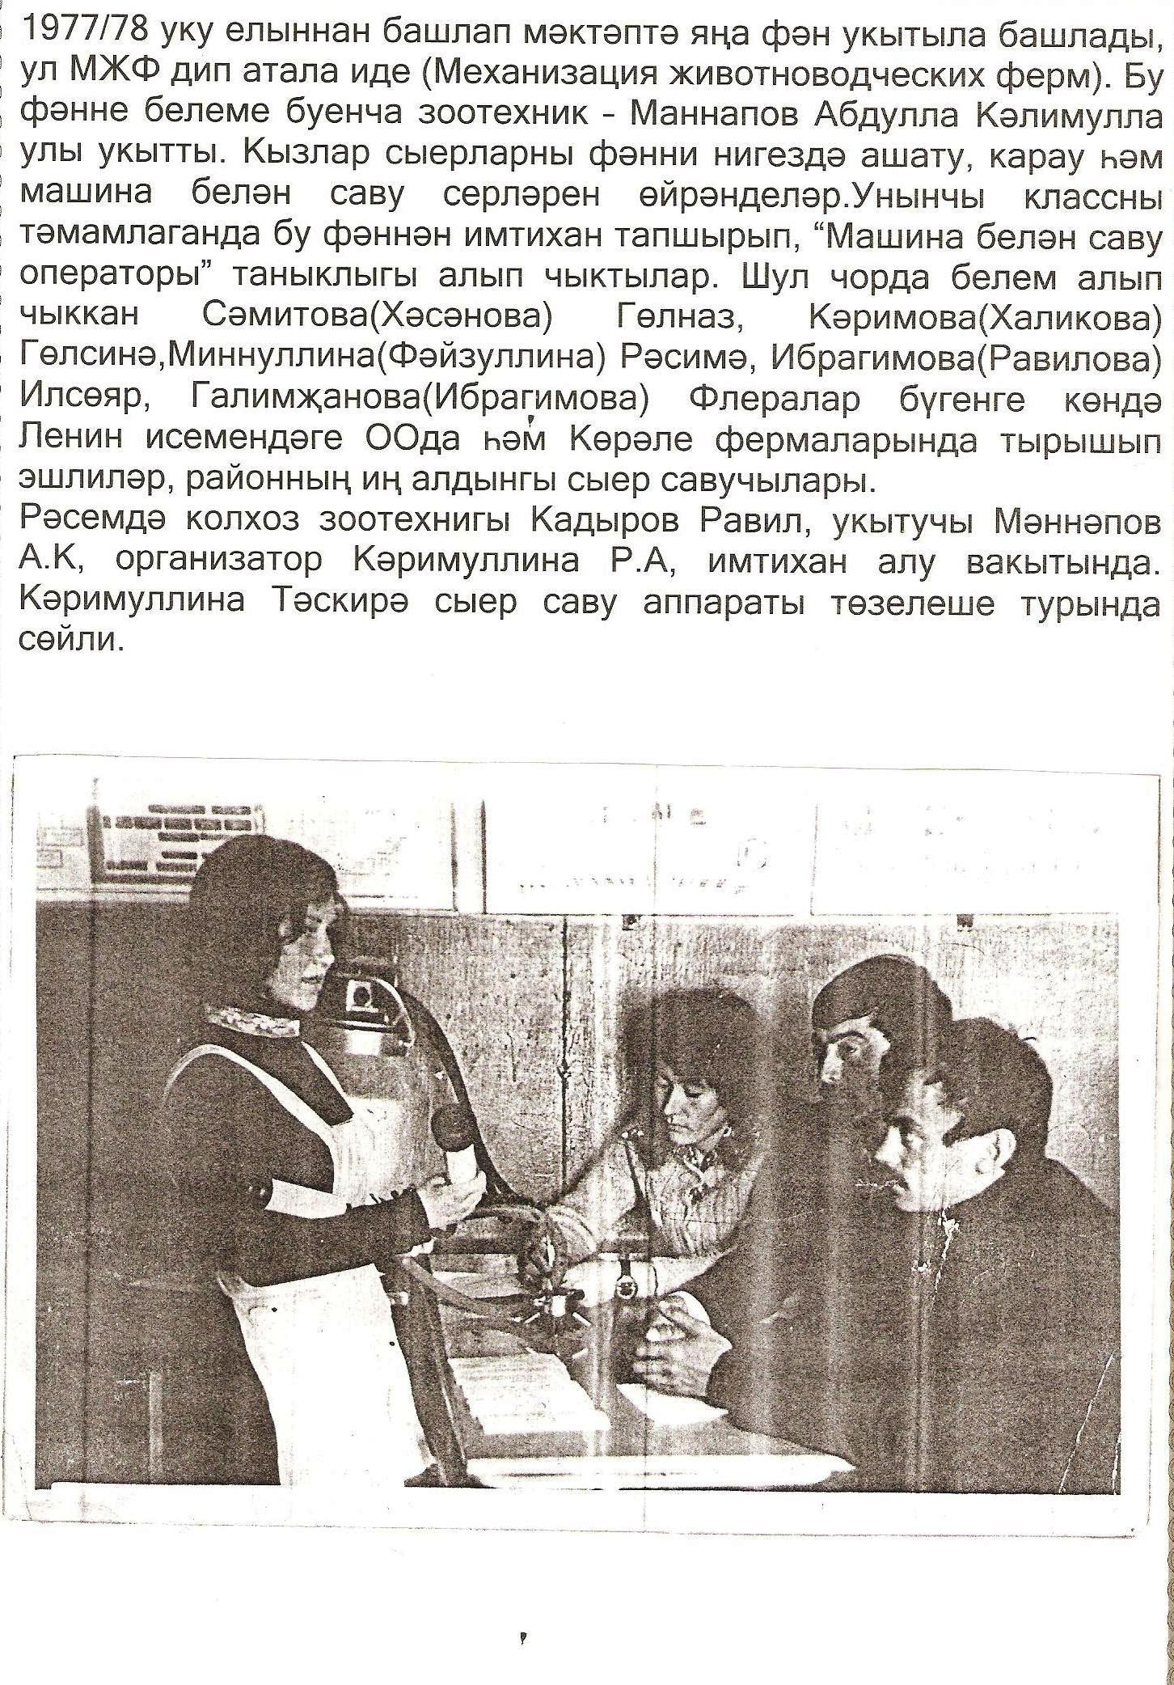
Химия һәм биология укытучылары
№ | Ф.И.О. | Эшли башлаган елы | Киткән елы
1.  2.  3.  4. | Гильметдинов Илдус Бадретдинович  Сафина Фирдәүсә Равилевна  Садриев Фәргать Бадретдинович  Гарифуллина(Сафина) Гайшә Габдулловна | 1970  1970  1972  1977 | 1981  1977  1985

